

SHANGHAI JIAO TONG UNIVERSITY

**学士学位论文**

THESIS OF BACHELOR



|  |  |
| --- | --- |
| 论文题目： | 基于S参数的多导体传输线RLCG提取算法 |

|  |  |
| --- | --- |
| 学生姓名: | 危国锐 |
| 学生学号: | 516021910080 |
| 专 业: | 电子科学与技术 |
| 指导教师: | 夏彬 |
| 学院(系): | 电子信息与电气工程学院 |

基于S参数的多导体传输线RLCG提取算法

摘要

中文摘要，样式同正文。中文摘要，样式同正文。中文摘要，样式同正文。中文摘要，样式同正文。

关键词：关键词1，逗号分隔，末词无标点

S-PARAMETERS-BASED RLCG EXTRACTION FOR MULTICONDUCTOR TRANSMISSION LINES

ABSTRACT

English abstract English abstract English abstract English abstract English abstract English abstract

**Key words:** keywords1, separate with comma, lowercase, end without punc

目 录

第一章 绪论 1

1.1 研究背景和意义 1

1.1.1 基于测试的传输线建模方法 1

1.1.2 国内外研究现状 1

1.1.3 本课题的研究目的 2

1.2 传输线理论 2

1.2.1 多导体传输线结构实例 2

1.2.2 传输线的分析方法 3

1.3 微波网络分析 4

1.4 本文的主要工作 4

第二章 传输线的单位长度参数和频域分析 4

2.1 传输线的类型 4

2.1.1 传输线的均匀与非均匀 4

2.1.2 介质的均匀与非均匀 5

2.1.3 传输线的有耗与无耗 5

2.2 传输线方程 6

2.2.1 由麦克斯韦方程组导出MTL方程 6

2.2.2 传输线的单位长度等效电路 11

2.2.3 传输线方程的应用限制 12

2.3 传输线的单位长度参数 12

2.4 多导体传输线频域分析 13

2.4.1 频域MTL方程 13

2.4.2 MTL方程的相似变换求解法 13

2.4.3 多导体传输线的2*N*端口表征 13

2.4.4 由RLGC参数求解S参数（合并至上节） 13

2.5 本章小结 14

第三章 基于S参数的传输线参数提取方法 14

3.1 单端线情形 14

3.2 差分线情形 15

3.3 一般情形 16

3.3.1 将S参数变换为ABCD参数 16

3.3.2 从ABCD参数求解复传播常数和特征阻抗 16

3.3.3 基于不连续点计数的相位解折叠算法 18

3.3.4 基于Hermitian内积的模式追踪方法 20

3.3.5 RLGC参数的求解 23

3.4 可选：双线法 23

3.5 本章小结 23

第四章 实例分析与讨论 23

4.1 算法的验证 24

4.1.1 正向验证 24

4.1.2 反向验证 24

4.2 传输线参数的频率依赖关系 24

4.3 算法的性能分析 24

4.3.1 参照性频域可靠性分析 24

4.3.2 可选：参照性时域可靠性分析（建议取消） 25

4.3.3 算法时间复杂度 25

4.4 算法的改进 25

4.4.1 特殊频率参数提取：直流，无穷 25

4.4.2 可选：patent[23]的剩余部分 25

4.4.3 谐振现象的处理 25

4.4.4 双线法 25

4.5 本章小结 25

第五章 总结与展望 25

5.1 论文工作总结 25

5.2 未来研究展望 25

参考文献 26

谢辞 29

# 绪论

## 研究背景和意义

耦合线：考虑+[1][2]

### 基于测试的传输线建模方法

随着当代集成电路中时钟频率和信号带宽的提高以及线路集成密度的增加，对包括传输线在内的各类电路元器件的精确建模已成为信号完整性领域的重要课题。目前流行的商用电磁仿真工具如ANSYS HFSS[3]等，能对较复杂电路的特性进行仿真，为产品设计中的迭代优化进程提供指导。然而，由于生产制造设备存在精度限制和误差累积，以及现有仿真算法对电路实际工作条件所作的简化等因素，电路的实际特性与仿真工具给出的预测特性总是存在偏差。为此，有必要开发基于测试的建模方法（measurement-based modeling），以使设计（仿真）-制造-测试三个环节形成闭环。有效的基于测试的建模方法可指导仿真方式的改进，提供对制造设备精度和误差累积程度的指征。

多导体传输线（Multiconductor Transmission Lines, MTL）的特性常以散射（scattering, S）参数表征，S参数可由矢量网络分析仪（Vector Network Analyzer, VNA）测量得到。一种常用于传输线频域和瞬态仿真的模型是频率依赖W元素表（frequency-dependent W-element tabular model），或称RLGC表模型（tabular RLGC model）[4]。RLGC表模型的参数是每个频率下的4个传输线单位长度（per-unit-length, p.u.l）参数，分别称为分布电阻（resistance, R），分布电感（inductance, L），分布电导（conductance, G）和分布电容（capacitance, C）。RLGC参数具有明显的物理意义，且表示了传输线电报方程（transmission line Telegrapher's equation）的解[5]。因此，本课题拟以S参数作为基于测试的多导体传输线模型的输入参数，以RLGC参数作为模型的输出参数，研究基于S参数的多导体传输线RLGC参数提取算法。

### 国内外研究现状

有不少学者对从传输线的S参数提取RLGC参数的方法作了许多研究。文献[6]针对单端（双导体）传输线，由经典的传输线参量关系式和微波网络参量间的变换关系出发，首次导出了从传输线的二端口S参数求解RLGC参数的解析公式，给出了从一段线长已知的传输线的S参数直接求取RLGC参数的方法。该方法要求去除焊盘和其他从测试平面到待测器件（device under test, DUT）的过渡结构（transition）对测试所得S参数的影响，此过程被称为去嵌（de-embedded）。文献[7]采用两段长度不同的同种传输线，分别测量其S参数，然后通过对两个S参数的数学运算实现去嵌（双线法），用去嵌后的S参数求出传输线的复传播常数和特征阻抗。对于求出的特征阻抗，舍弃高频段（两段线长之差大于四分之一波长的区间）的数据，基于特征阻抗对频率的Taylor级数展开式，用低频段的特征阻抗外推得整个频段的特征阻抗，再求取RLGC参数。文献[8]针对均匀耦合线（三导体传输线）的情形，引入混合模（mixed-mode）S参数理论[9–11]，使用共模（common-mode）和差模（differential-mode）S参数分别求出耦合线的共模和差模复传播常数和特征阻抗，再以此求解总的RLGC参数。文献[12]基于微波网络参数和传输线参数的矩阵表示，将双线法推广至多导体传输线。文献[13]基于Hilbert变换，提出了一种能保证因果性的基于S参数的RLGC模型。文献[14]在提取出多导体传输线的RLGC参数后，再对其施以低频修正和因果性修正（causality enforcement），使提取结果更精确有效。文献[15]基于文献[4]给出的RLGC参数的频率依赖模型，使用遗传算法实现参数提取。文献[16]提出采用分数阶导数的RLGC模型，该模型比传统模型的建模精度显著提高。文献[17]使用分数阶导数的扩展定义——记忆依赖型导数，发展了记忆依赖型RLGC传输线模型。该模型能更好地考虑寄生效应，具有精度高、适用频带宽等特点。

### 本课题的研究目的

本课题的研究目的是梳理基于S参数的多导体传输线RLGC提取算法，对算法进行误差分析，提出改进方案，实现基于测试的多导体传输线建模。本课题的研究有广泛的应用场景，有利于设计（仿真）-制造-测试三个环节形成闭环，进而指导仿真方式的改进，提供对制造设备精度和误差累积程度的指征。

## 传输线理论

传输线是一种导行电磁波（guide electromagnetic waves）结构。传输线理论与电路理论的关键差别是电尺寸。

在电路理论中，研究的电路的各向尺寸远小于表征电路的电磁量工作频率所对应的电磁波波长，因此可以认为电路集中在空间一点，其中的电磁过程在瞬间完成。在这样的假设下建立的电路模型称为集中参数电路（lumped parameter circuit），电路中的电磁量（例如电压和电流等）只是时间的函数，因而描述电路的方程一般是代数方程或常微分方程。

集中参数条件意味着电路中的电磁和磁场是相互独立的，电场只与电容元件有关，磁场只与电感元件有关[18]。而传输线的纵向（沿电磁波的传播方向）尺寸可能为波长的几分之一至几倍，电路中的电磁量不仅是时间的函数，而且是位置的函数，这时必须要按分布参数电路（distributed parameter circuit）的方法来研究。

### 多导体传输线结构实例

许多导波结构都可以视为“传输线”。图1展示了几种由 $N+1$ 根平行导线构成的多导体传输线结构，图中的导体平行于传输线的轴线即直角坐标系的 $z$ 轴方向。传输线导体中有一个被指定为0-导体或参考导体（reference conductor）。导体上的电压 $V_{i}\left(z,t\right)$ 定义为任一导体（除参考导体外）与参考导体间的电压，任一导体（除参考导体外）上的电流 $I_{i}(z,t)$ 沿参考导体“返回”。图1（a）表明了一个 $N+1$ 根导线的例子，参考导体是其中一根，这类传输线的典型例子是带状电缆。图1（b）表明了位于无限大理想导电接地平面（参考导体）以上的 $N$ 根导线结构，这类结构的典型例子是高压电力输配电线路。图1（c）表明了 $N$ 根导线置于一个圆柱状屏蔽外壳（参考导体）内的结构。

图1（a）和（b）所示传输线的均匀介质分布在无限空间中；对于图1（c）所示结构，传输线的场被限制在屏蔽外壳内，而壳内的介质是均匀的，所以也被视为具有均匀介质的传输线。

图2展示了印刷电路板（PCB）中常见的两种传输线结构。图2（a）中， $N$ 个具有矩形横截面的导体（导电脊，lands）敷设在绝缘介质基板上，无限大的接地平面位于基板两侧作为参考导体，这类结构被称为耦合带状线。PCB的内平面就是采用这种结构。图2（b）中， $N$ 个导电脊位于绝缘介质基板的一侧，一个无限大的接地平面作为参考导体在另一侧，这类结构被称为耦合微带线，常用于具有内平面的PCB的外层。

图2（a）中带状线的场被限制在两个接地平面之间，类似于图1（c）屏蔽电缆的情形，因此介质是均匀的；图2（b）中微带线的场一部分存在于基板中，一部分存在于空气中，所以介质是非均匀的。

图1和图2展示的5种传输线结构具有一个共同特点：任意垂直于长度方向（即 $z$ 轴方向）的横截面都是相同的，即导体和介质在 $z$ 轴方向上是不变的。具有这样的特点的传输线被称为均匀传输线（uniform lines），这是本文研究的主要对象。

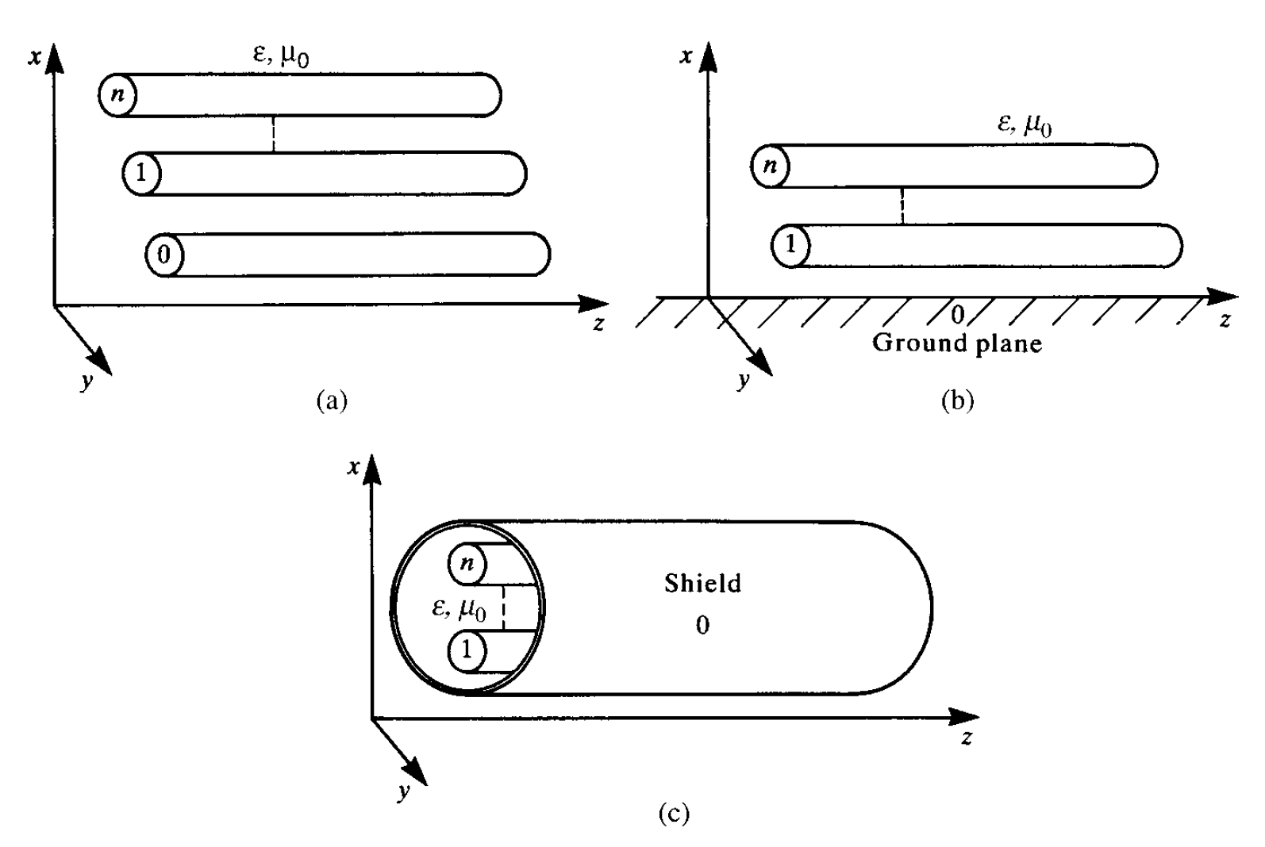

**图1****均匀介质中的多导体传输线**[5]

**（a） $N+1$ 根导线；（b） $N$ 根位于无限大理想导电接地平面（参考导体）以上的导线；（c） $N$ 根由圆柱形屏蔽外壳包围的导线**



**图2 由矩形横截面导体（导电脊）构成的多导体传输线**[5]

**（a） $N$ 导体耦合带状线（均匀介质）；（b） $N$ 导体耦合微带线（非均匀介质）**

### 传输线的分析方法

对于 $N+1$ 导体均匀传输线，在准TEM模式假设（quasi- TEM mode assumption）下，本文第二章将导出其MTL方程[5]

|  |  |  |
| --- | --- | --- |
|  |  | （1） |

其中单位长度阻抗 $\tilde{Z}=\tilde{R}+jω\tilde{L}$，单位长度导纳 $\tilde{Y}=\tilde{G}+jω\tilde{C}$**， $\tilde{R},\tilde{L},\tilde{G},\tilde{C}∈R^{N×N}$**分别是单位长度电阻、电感、电导、电容。

一般地，对于满足准TEM模假设多导体传输线的分析研究可以分为以下三个步骤[5]：

步骤一 对于给定的传输线，确定其单位长度参数 $\tilde{R},\tilde{L},\tilde{G},\tilde{C}$。传输线的单位长度参数包含了给定传输线横截面的全部信息，包括导体的截面形状，导体的空间间隔，介质材料的特性等。任意多导体传输线结构的MTL方程形式都同式（1），区别仅在于方程的参数 $\tilde{R},\tilde{L},\tilde{G},\tilde{C}$ 不同。只有确定了传输线的单位长度参数才有可能最终求解MTL方程。

步骤二 确定MTL方程的通解。一般地，对于 $N+1$ 导体传输线，式（1）的通解由 $N$ 个前向行波和 $N$ 个后向行波之和构成，这些波由 $2N$ 个关于位置 $z$ 和时间 $t$ 的待定函数表征。如果传输线的激励源是正弦稳态电源，则上述待定函数退化为 $2N$ 个待定复常数。

步骤三 结合终端条件，确定通解中的待定函数。一个完整的传输线结构的两端具有端接网络，例如端接电压（流）源以及各种集总元件。由终端条件可以得到额外的 $2N$ 个方程，由它们即可确定通解中的 $2N$ 个待定函数。

上述步骤被称为求解传输线问题的直接方法，它给出了传输线分析的基本思路。除此之外，还存在着各类数值求解方法，这些方法的基本思路是结合终端条件直接对MTL方程式（1）求积分。数值方法的一个典型代表是时域有限差分（Finite-Difference Time-Domain, FDTD）方法。

在本文第二章将说明，MTL方程式（1）是建立在准TEM模假设上的。若传输线上还存在非TEM模式，则基于MTL方程的分析方法将无法给出传输线问题的完整解。

## 微波网络分析

文献[19]

S参数的无源性，因果，互易

## 本文的主要工作

# 传输线的单位长度参数和频域分析

## 传输线的类型

传输线的类型对MTL方程的求解难度以及方程的解对实际特性的表征程度有着很大的影响。严格来说，MTL方程只适用于TEM传输线，而TEM场结构和相应的传播模式要求传输线具有均匀介质和理想导体。为此，本节简要介绍传输线的分类。

### 传输线的均匀与非均匀

对于一种传输线结构，如果存在一个方向 $\vec{z}$，满足：

（1）导体的垂直于 $\vec{z}$ 方向的横截面不随 $\vec{z}$ 变化；

（2）介质的特性（介电常数，电导率，磁导率）在 $\vec{z}$ 方向上保持不变。

就称这种传输线为均匀（uniform）传输线， $\vec{z}$ 所在直线为传输线的轴线（line axis）；否则称该结构是非均匀（nonuniform）传输线。

MTL方程式（1）中的参数 $\tilde{R},\tilde{L},\tilde{G},\tilde{C}$ 均与位置变量 $z$ 无关，这实际上已经隐含了传输线是均匀的这一条件。对于非均匀传输线，其单位长度参数将是位置变量 $z$ 的函数，这将导致MTL方程的求解变得十分困难。有两类非均匀情形，一种是由导体横截面随轴线变化导致的非均匀，图3给出了一个例子；另一种是介质特性与在轴线上的坐标 $z$ 相关导致的非均匀，图4给出了一个例子。

对于图3和图4所示的非均匀传输线，直接求解的难度非常大，所以通常采取的方法是将传输线视为若干个均匀子部分的级联。但这种处理方式只是一种近似，因为它忽略了场在连接处的边缘效应。

|  |  |
| --- | --- |
|  |  |
| **（a）** | **（b）** |

**图3 导体横截面沿轴线方向变化造成的非均匀传输线**[5]

**（a）沿着传输线轴线 $z$ 的示意图；（b）垂直于轴线 $z$ 的横截面在 $z_{1},z_{2}$ 位置处的示意图**

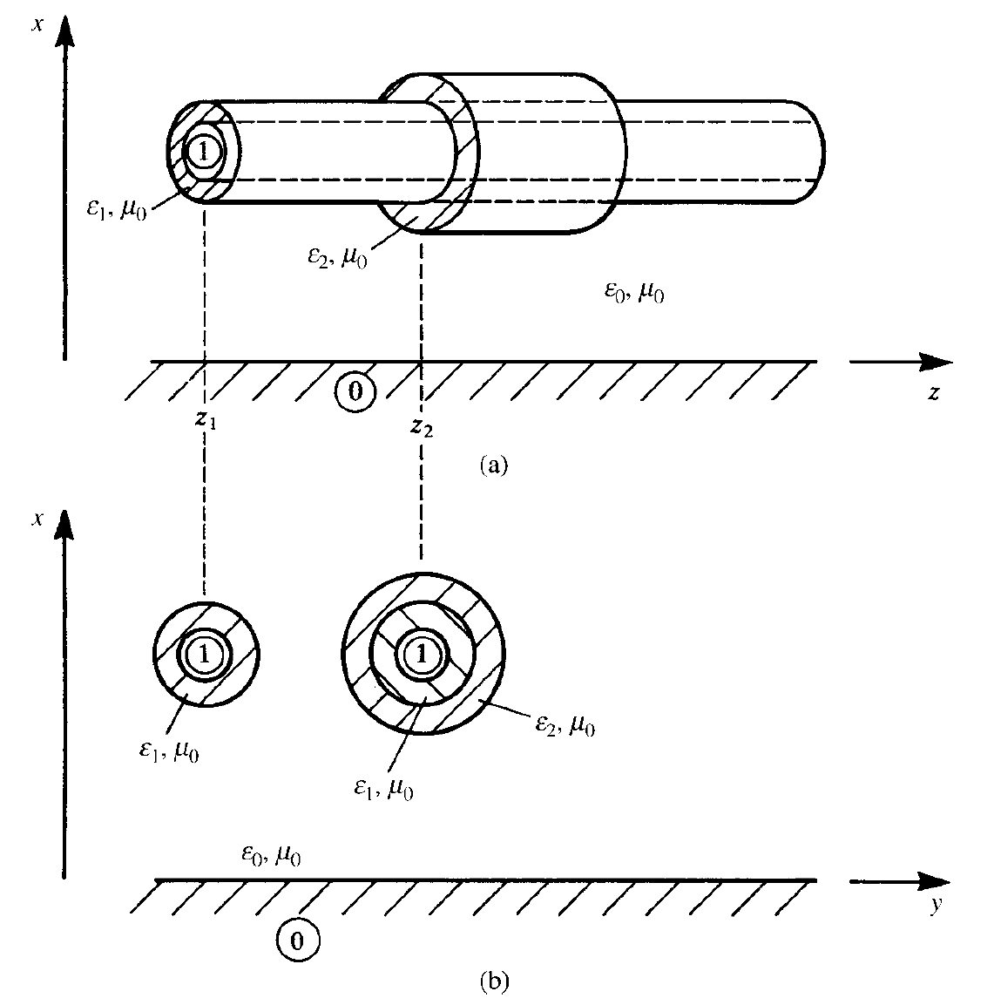

**图4 介质横截面沿轴线方向变化造成的非均匀传输线**[5]

**（a）沿着传输线轴线 $z$ 的示意图；（b）垂直于轴线 $z$ 的横截面在 $z_{1},z_{2}$ 位置处的示意图**

### 介质的均匀与非均匀

如果传输线的介质的电特性（介电常数，电导率，磁导率）与空间位置无关，就称传输线的介质是均匀的（homogeneous），否则称介质是非均匀的（inhomogeneous）。图1所示传输线结构的均匀介质充满整个空间，图2（a）所示的带状线的均匀介质限制在两个接地导体之间，它们都是具有均匀介质的传输线。图2（b）所示的微带线的介质是非均匀的，但介质的电特性沿轴线方向不变，所以该结构仍然属于均匀传输线。图4也是非均匀介质的例子。

严格来说，纯TEM场结构要求传输线具有均匀的介质。通常，如果非均匀介质的各介质中波速相近，则可以近似视作TEM结构作分析。例如，在对图2（b）所示的微带线作分析时，通常将非均匀的基板-空气介质用具有某个有效介电常数的均匀介质取代。

### 传输线的有耗与无耗

若传输线的导体为理想导体且介质为无耗介质，则称传输线是无耗的（lossless），否则称为是有耗的（lossy）。若介质无损耗，则传输线的单位电导参数 $\tilde{G}$ 为 $0$。事实上，介质存在损耗不会破坏传输线的TEM场结构假设。而导体损耗的存在会破坏TEM假设，原因示于图5。非理想导体上流过的电流将在导体表面的 $z$ 方向上产生一个电场分量 $E_{z}$，该分量使得TEM假设不成立，从而MTL方程也不能严格成立。然而，通常使用的传输线的导体损耗较小，可以认为TEM假设仍近似地成立，从而沿用TEM传输线的分析方法。在本文第2.2节对MTL方程的推导中，导体损耗将由单位电阻参数 $\tilde{R}$ 表征。

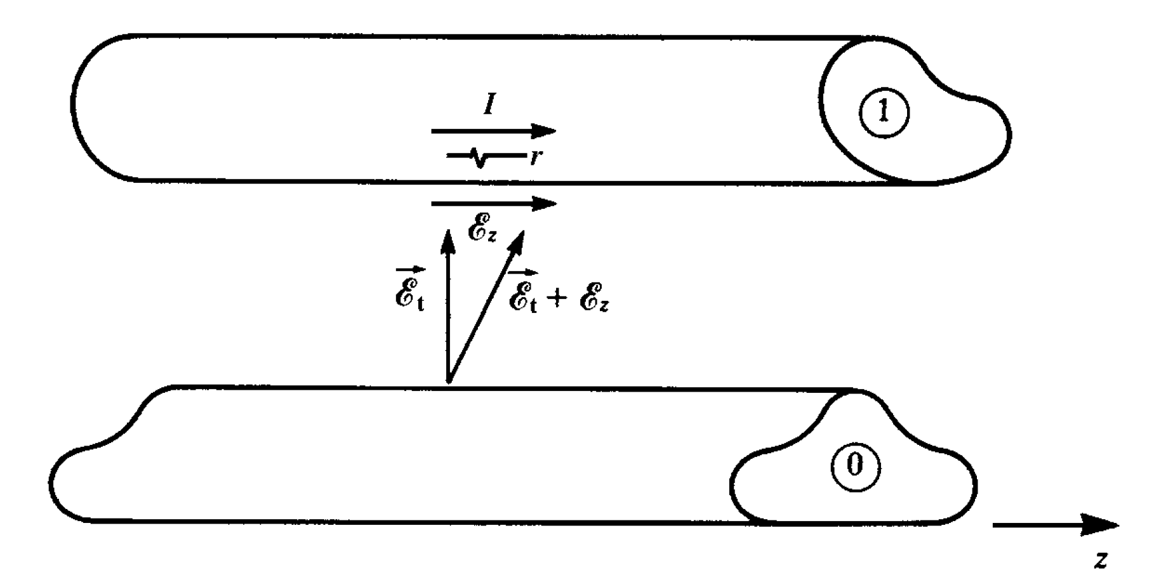

**图5 导体损耗导致非TEM场的原因示意图**[5]

## 传输线方程

### 由麦克斯韦方程组导出MTL方程

图6示意了一般的 $N+1$ 导体传输线，图中第0个导体被选作参考导体，其余 $N$ 个导体的电压均是相对参考导体的。对于图6所示的围绕在参考导体与第 $i$ 个导体的表面 $s_{i}$ 和围线 $c_{i}$，在准TEM模假设下，由法拉第定律得

|  |  |  |
| --- | --- | --- |
|  | $$\int_{a}^{a^{'}}{{\vec{E}}_{t}∙d\vec{l}}+\int_{a^{'}}^{b^{'}}{{\vec{E}}_{l}∙d\vec{l}}+\int_{b^{'}}^{b}{{\vec{E}}_{t}∙d\vec{l}}+\int_{b}^{a}{{\vec{E}}_{l}∙d\vec{l}}=μ\frac{d}{dt}\int_{s_{i}}{{\vec{H}}_{t}∙{\vec{a}}_{n}dS}$$ | （2） |

式中表示横向[1]电场强度，表示纵向[2]电场强度，表示磁场强度[3]。

对于TEM传输线，可以唯一地定义第 $i$ 个导体相对参考导体的电压

|  |  |  |
| --- | --- | --- |
|  | $$V_{i}\left(z,t\right)=-\int_{a}^{a^{'}}{{\vec{E}}_{t}\left(x,y,z,t\right)∙d\vec{l}}, \\ V_{i}\left(z+Δz,t\right)=-\int_{b}^{b^{'}}{{\vec{E}}_{t}\left(x,y,z+Δz,t\right)∙d\vec{l}}$$ | （3） |

和第 $i$ 个导体上的电流

|  |  |  |
| --- | --- | --- |
|  | $$I_{i}\left(z,t\right)=\oint_{c_{i}^{'}}{{\vec{H}}_{t}\left(x,y,z,t\right)∙d\vec{l}}$$ | （4） |

式中 $c_{i}^{'}$ 是环绕第 $i$ 个导体的围线，示意见图7。注意按式（4）定义的电流的参考方向是 $z$ 轴正向。

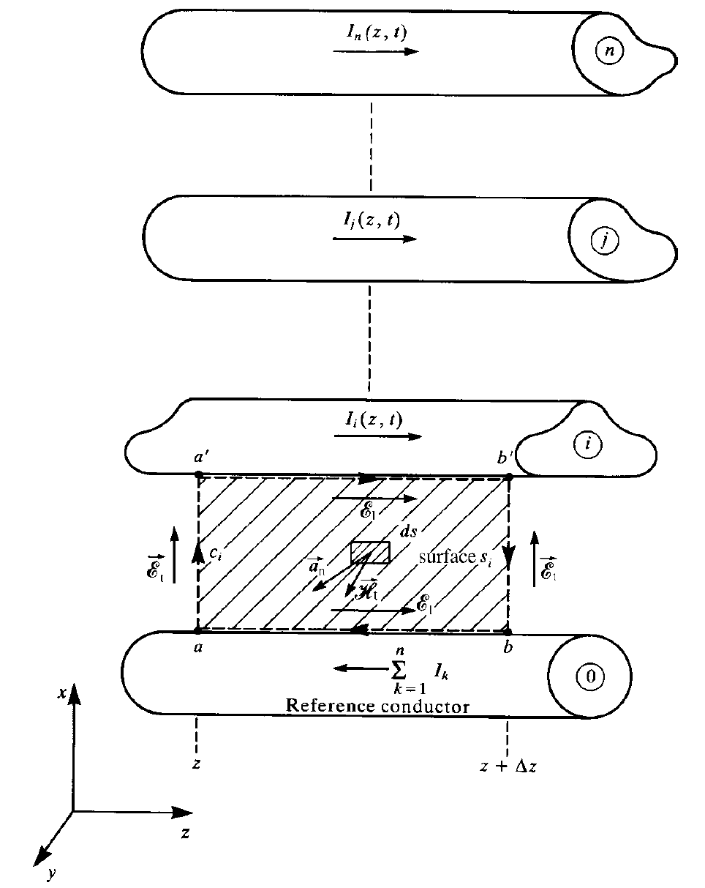

**图6 推导第 $i$ 个导体（电路）的第1个传输线方程时，围线 $c_{i}$ 和表面 $s_{i}$ 的定义**[5]

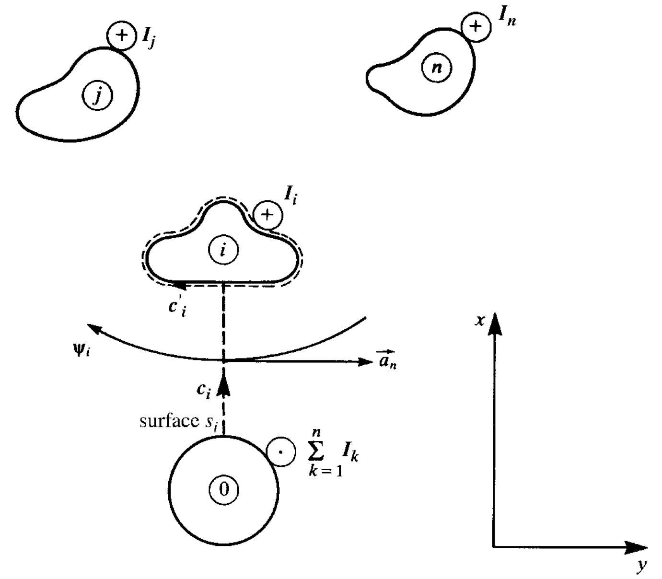

**图7 推导第 $i$ 个导体（电路）的第1个传输线方程时，围线 $c_{i}$ 和表面 $s_{i}$ 的定义（横截面）**[5]

在准TEM模假设下，可以在推导中考虑导体损耗。定义第 $i$ 个导体的单位长度电阻为 $r_{i}$，参考导体的单位长度电阻为 $r_{0}$，则有

|  |  |  |
| --- | --- | --- |
|  | $$\int_{a^{'}}^{b^{'}}{{\vec{E}}_{l}∙d\vec{l}}=r_{i}Δz∙I_{i}\left(z,t\right), \\ \int_{b}^{a}{{\vec{E}}_{l}∙d\vec{l}}=r_{0}Δz∙\sum_{k=1}^{N}{I_{k}\left(z,t\right)}$$ | （5） |

式（5）的第2式是因为：在TEM场结构中，在垂直于传输线的轴线（$z$ 轴）的任何截面上的所有 $N+1$ 个导体的电流之和为零，从而可把参考导体视作流经其余 $N$ 个导体上的电流的“返回路径”。将式（3）（5）代入式（2），可得

|  |  |  |
| --- | --- | --- |
|  | $$-V_{i}\left(z,t\right)+r_{i}ΔzI_{i}\left(z,t\right)+V_{i}\left(z+Δz,t\right)+r_{0}Δz\sum_{k=1}^{N}{I_{k}\left(z,t\right)}=μ\frac{d}{dt}\int_{s_{i}}{{\vec{H}}_{t}∙{\vec{a}}_{n}dS}$$ | （6） |

两边除以 $Δz$，整理得

|  |  |  |
| --- | --- | --- |
|  | $$\frac{V_{i}\left(z+Δz,t\right)-V_{i}\left(z,t\right)}{Δz}=-r_{0}I_{1}-r_{0}I_{2}-…-\left(r_{0}+r_{i}\right)I_{i}-…-r_{0}I_{N} \\ +μ\frac{1}{Δz}\frac{d}{dt}\int_{s_{i}}{{\vec{H}}_{t}∙{\vec{a}}_{n}dS}$$ | （7） |

下面考察穿过图6所示表面 $s_{i}$ 的单位长度磁通 $ψ_{i}$。显然， $ψ_{i}$ 是所有导体上的电流产生的磁通的线性组合。向着 $z$ 轴正向看去的横截面示于图7，注意到磁场线的参考方向与表面 $s_{i}$ 的法方向 ${\vec{a}}_{n}$ 相反，所以穿过表面 $s_{i}$ 的单位长度磁通为

|  |  |  |
| --- | --- | --- |
|  | $$ψ_{i}=-μ\lim_{Δz→0}{\frac{1}{Δz}\int_{s_{i}}{{\vec{H}}_{t}∙{\vec{a}}_{n}dS}} \\ =l_{i1}I_{1}+l_{i2}I_{2}+…+l_{ii}I_{i}+…+l_{iN}I_{N}$$ | （8） |

式中定义的 $l_{ii}$ 是第 $i$ 个导体与参考导体构成的电路（回路）的单位长度自电感（self-inductance）， $l_{ij}$ 是第 $i$ 个回路与第 $j$ 个回路间的单位长度互电感（mutual inductances）。

对式（7）取 $Δz→0$ 的极限，并将式（8）代入，可得

|  |  |  |
| --- | --- | --- |
|  | $$\frac{∂V_{i}\left(z,t\right)}{∂z}=-r_{0}I_{1}\left(z,t\right)-r_{0}I_{2}\left(z,t\right)-…-\left(r_{0}+r_{i}\right)I_{i}\left(z,t\right)-…-r_{0}I_{N}\left(z,t\right) \\ -l_{i1}\frac{∂I_{1}\left(z,t\right)}{∂t}-l_{i2}\frac{∂I_{2}\left(z,t\right)}{∂t}-…-l_{ii}\frac{∂I_{i}\left(z,t\right)}{∂t}-…-l_{iN}\frac{∂I_{N}\left(z,t\right)}{∂t}$$ | （9） |

式中 $i=1,2,⋯,N$。式（9）可用矩阵形式表示为

|  |  |  |
| --- | --- | --- |
|  | $$\frac{∂}{∂z}V\left(z,t\right)=-\tilde{R}I\left(z,t\right)-\tilde{L}\frac{∂}{∂t}I\left(z,t\right)$$ | （10） |

式中 $N×1$ 的电压和电流矢量定义为

|  |  |  |
| --- | --- | --- |
|  | $$V\left(z,t\right)={\left[V_{1}\left(z,t\right),⋯,V_{i}\left(z,t\right),⋯,V_{N}\left(z,t\right)\right]}^{T}, \\ I\left(z,t\right)={\left[I_{1}\left(z,t\right),⋯,I_{i}\left(z,t\right),⋯,I_{N}\left(z,t\right)\right]}^{T}$$ | （11） |

$N×N$ 的单位长度电阻 $\tilde{R}$ 和单位长度电感 $\tilde{L}$ 的元素分别由式（5）和式（8）定义，可以证明 $\tilde{R}$ 和 $\tilde{L}$ 都是对称阵。

由式（9）定义的 $\tilde{R}$ 具有形式

|  |  |  |
| --- | --- | --- |
|  | $$\tilde{R}=\left[\begin{matrix}r_{1} & 0 & ⋯ & 0 \\ 0 & r_{2} & ⋯ & 0 \\ ⋮ & ⋮ & ⋱ & ⋮ \\ 0 & 0 & ⋯ & r_{N}\end{matrix}\right]+\left[\begin{matrix}r_{0} & r_{0} & ⋯ & r_{0} \\ r_{0} & r_{0} & ⋯ & r_{0} \\ ⋮ & ⋮ & ⋱ & ⋮ \\ r_{0} & r_{0} & ⋯ & r_{0}\end{matrix}\right]$$ | （12） |

然而该形式仅适用于参考导体的尺度有限（例如导线）的情形。若参考导体是很大的接地平面，由于存在图8所示的电流分布现象，则 $\tilde{R}$ 的形式应为

|  |  |  |
| --- | --- | --- |
|  | $$\tilde{R}=\left[\begin{matrix}r_{1} & 0 & ⋯ & 0 \\ 0 & r_{2} & ⋯ & 0 \\ ⋮ & ⋮ & ⋱ & ⋮ \\ 0 & 0 & ⋯ & r_{N}\end{matrix}\right]+\left[\begin{matrix}r_{11} & r_{12} & ⋯ & r_{1N} \\ r_{12} & r_{22} & ⋯ & r_{2N} \\ ⋮ & ⋮ & ⋱ & ⋮ \\ r_{1N} & r_{2N} & ⋯ & r_{NN}\end{matrix}\right]$$ | （13） |

其中 $r_{ij}$ 是由接地平面引起的电阻，它们通常是不相等的。

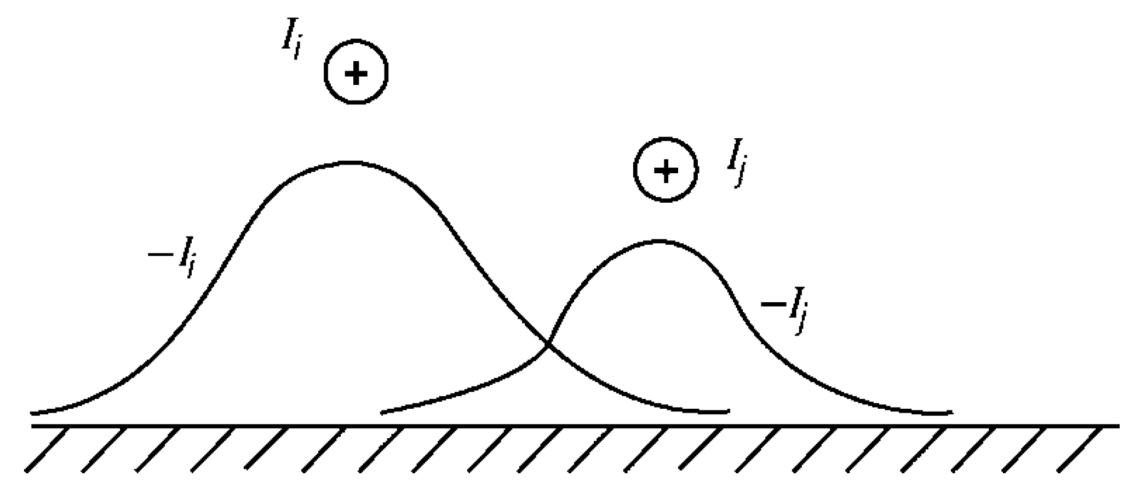

**图8 接地平面上，每个导体的“返回电流”集中在导体下方，形成电流分布**[5]

下面推导第2个MTL方程。考虑图9所示的封闭曲面 $s^{'}$，记 $s^{'}$ 与第 $i$ 个导体相交的那两面（端面，ends）为 $s_{e}^{'}$，记另一面（侧面，sides）为 $s_{s}^{'}$。有积分形式的电流连续性方程

|  |  |  |
| --- | --- | --- |
|  | $$\oint_{s^{'}}{\vec{J}∙d\vec{S}}=-\frac{dQ}{dt}$$ | （14） |

式中 $\vec{J}$ 是体电流密度， $Q$ 是封闭曲面 $s^{'}$ 包围的电荷量。由高斯定律，

|  |  |  |
| --- | --- | --- |
|  | $$Q=ε\int_{s_{s}^{'}}{{\vec{E}}_{t}∙d\vec{S}}$$ | （15） |

式中 $ε$ 是介质的介电常数。

对于端面 $s_{e}^{'}$，有

|  |  |  |
| --- | --- | --- |
|  | $$\int_{s_{e}^{'}}{\vec{J}∙d\vec{S}}=I_{i}\left(z+Δz,t\right)-I_{i}\left(z,t\right)$$ | （16） |

对于侧面 $s_{s}^{'}$，有

|  |  |  |
| --- | --- | --- |
|  | $$\int_{s_{s}^{'}}{\vec{J}∙d\vec{S}}=σ\int_{s_{s}^{'}}{{\vec{E}}_{t}∙d\vec{S}}$$ | （17） |

式中使用了准TEM模假设及本构关系 $\vec{J}=σ{\vec{E}}_{t}$， $σ$ 是介质的电导率。

将式（15）（16）（17）代入（14），并两边除以 $Δz$，得

|  |  |  |
| --- | --- | --- |
|  | $$\frac{I_{i}\left(z+Δz,t\right)-I_{i}\left(z,t\right)}{Δz}+σ\frac{1}{Δz}\int_{s_{s}^{'}}{{\vec{E}}_{t}∙d\vec{S}}=-ε\frac{1}{Δz}\frac{d}{dt}\int_{s_{s}^{'}}{{\vec{E}}_{t}∙d\vec{S}}$$ | （18） |

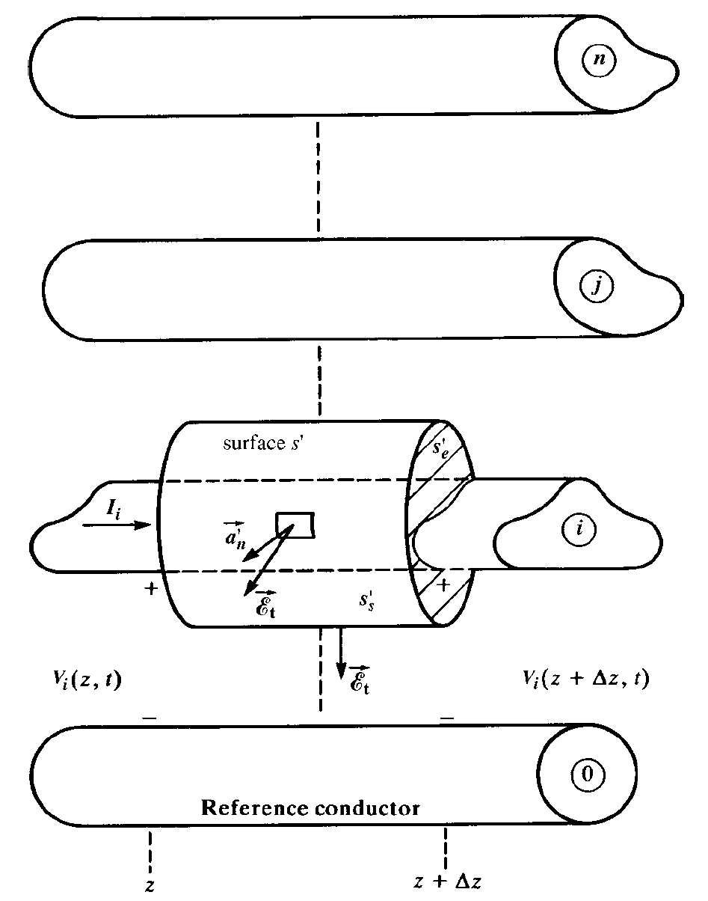

**图9 推导第 $i$ 个导体（电路）的第2个传输线方程时，封闭曲面 $s^{'}$ 的定义**[5]

定义第 $i$ 和第 $j$ 个导体间的单位长度电导 $g_{ij}$ 为导体间单位纵向距离上流过的（传导）电流与导体间电压之比，如图10所示。由式（17），有

|  |  |  |
| --- | --- | --- |
|  | $$σ\lim_{Δz→0}{\frac{1}{Δz}}\int_{s_{s}^{'}}{{\vec{E}}_{t}∙d\vec{S}}=g_{i1}\left(V_{i}-V_{1}\right)+…+g_{ii}V_{i}+…+g_{iN}\left(V_{i}-V_{N}\right) \\ =-g_{i1}V_{1}-g_{i2}V_{2}-…+\sum_{k=1}^{N}{g_{ik}V_{i}}-…-g_{iN}V_{N}$$ | （19） |

定义第 $i$ 和第 $j$ 个导体间的单位长度电容 $c_{ij}$ 为导体间单位纵向距离上的感应电荷量与导体间电压之比，如图10所示。由式（15），有

|  |  |  |
| --- | --- | --- |
|  | $$ε\lim_{Δz→0}{\frac{1}{Δz}}\int_{s_{s}^{'}}{{\vec{E}}_{t}∙d\vec{S}}=c_{i1}\left(V_{i}-V_{1}\right)+…+c_{ii}V_{i}+…+c_{iN}\left(V_{i}-V_{N}\right) \\ =-c_{i1}V_{1}-c_{i2}V_{2}-…+\sum_{k=1}^{N}{c_{ik}V_{i}}-…-c_{iN}V_{N}$$ | （20） |

对式（18）取极限 $Δz→0$，并将式（19）（20）代入，得

|  |  |  |
| --- | --- | --- |
|  | $$\frac{∂I_{i}\left(z,t\right)}{∂z}=g_{i1}V_{1}\left(z,t\right)+g_{i2}V_{2}\left(z,t\right)+…-\sum_{k=1}^{N}{g_{ik}V_{i}\left(z,t\right)}+… \\ +g_{iN}V_{N}\left(z,t\right)+c_{i1}\frac{∂}{∂t}V_{1}\left(z,t\right)+c_{i2}\frac{∂}{∂t}V_{2}\left(z,t\right)+… \\ -\sum_{k=1}^{N}{c_{ik}\frac{∂}{∂t}V_{i}}\left(z,t\right)+…+c_{iN}\frac{∂}{∂t}V_{N}\left(z,t\right)$$ | （21） |

式中 $i=1,2,⋯,N$。式（21）可用矩阵形式表示为

|  |  |  |
| --- | --- | --- |
|  | $$\frac{∂}{∂z}I\left(z,t\right)=-\tilde{G}V\left(z,t\right)-\tilde{C}\frac{∂}{∂t}V\left(z,t\right)$$ | （22） |

其中 $V$ 和 $I$ 由式（11）定义， $N×N$ 的单位长度电导 $\tilde{G}$ 和单位长度电容 $\tilde{C}$ 的元素分别由式（19）和式（20）定义。可以证明 $\tilde{G}$ 和 $\tilde{C}$ 都是对称阵。

|  |  |
| --- | --- |
|  |  |
| （a） | （b） |

**图10 推导第 $i$ 个导体（电路）的第2个传输线方程时，封闭曲面 $s^{'}$ 的定义（横截面）**[5]

**（a）封闭曲面 $s^{'}$ 和导体间电压定义；（b）单位长度等效电路**

至此，我们已经在准TEM模假设下，通过积分形式的麦克斯韦方程组导出了式（10）（22），即MTL方程

|  |  |  |
| --- | --- | --- |
|  | $$\frac{∂}{∂z}V\left(z,t\right)=-\tilde{R}I\left(z,t\right)-\tilde{L}\frac{∂}{∂t}I\left(z,t\right), \\ \frac{∂}{∂z}I\left(z,t\right)=-\tilde{G}V\left(z,t\right)-\tilde{C}\frac{∂}{∂t}V\left(z,t\right)$$ | （1） |

对于双导体传输线，MTL方程中的矩阵 $V,I,\tilde{R},\tilde{L},\tilde{G},\tilde{C}$ 退化为标量 $V,I,\tilde{R},\tilde{L},\tilde{G},\tilde{C}$。

传输线的单位长度 $\tilde{R},\tilde{L},\tilde{G},\tilde{C}$ 参数包含了横截面上的全部信息，足以区分不同的传输线结构，因此可用单位长度参数代表传输线，这种表示称为传输线的RLGC模型，或称W-element模型[4]。RLGC模型是一种平面（二维）模型。

### 传输线的单位长度等效电路

由MTL方程式（1），可以构建多导体传输线的单位长度等效电路，示于图11，表示将图6中轴向无穷小长度 $Δz$ 的一段传输线模拟为一个集总元件电路。下面验证从该等效电路出发可导出与MTL方程式（1）相同的结果。

对于由第 $i$ 个导体与参考导体构成的第 $i$ 个电路，由基尔霍夫电压定律（Kirchhoff’s voltage law, KVL）得

|  |  |  |
| --- | --- | --- |
|  | $$-V_{i}\left(z,t\right)+r_{i}ΔzI_{i}\left(z,t\right)+V_{i}\left(z+Δz,t\right)+r_{0}Δz\sum_{k=1}^{N}{I_{k}\left(z,t\right)} \\ =-l_{i1}Δz\frac{∂I_{1}\left(z,t\right)}{∂t}-l_{i2}Δz\frac{∂I_{2}\left(z,t\right)}{∂t}-…-l_{ii}Δz\frac{∂I_{i}\left(z,t\right)}{∂t}-…-l_{iN}Δz\frac{∂I_{N}\left(z,t\right)}{∂t}$$ | （23） |

上式两边除以 $Δz$，并取 $Δz→0$ 的极限，就得到式（9）及其矩阵形式（10），即MTL方程式（1）的第一式。

由基尔霍夫电流定律（Kirchhoff’s current law, KCL）得

|  |  |  |
| --- | --- | --- |
|  | $$I_{i}\left(z+Δz,t\right)-I_{i}\left(z,t\right)=-g_{i1}Δz\left(V_{i}-V_{1}\right)-…-g_{ii}ΔzV_{i}-… \\ -g_{iN}Δz\left(V_{i}-V_{N}\right)-c_{i1}Δz\frac{∂}{∂t}\left(V_{i}-V_{1}\right) \\ -c_{i2}Δz\frac{∂}{∂t}\left(V_{i}-V_{2}\right)-…-c_{iN}Δz\frac{∂}{∂t}\left(V_{i}-V_{N}\right)$$ | （24） |

上式两边除以 $Δz$，并取 $Δz→0$ 的极限，就得到式（21）及其矩阵形式（22），即MTL方程式（1）的第二式。

至此，我们由多导体传输线的单位长度等效电路图11再次导出了MTL方程式（1），说明该等效电路是合理的。

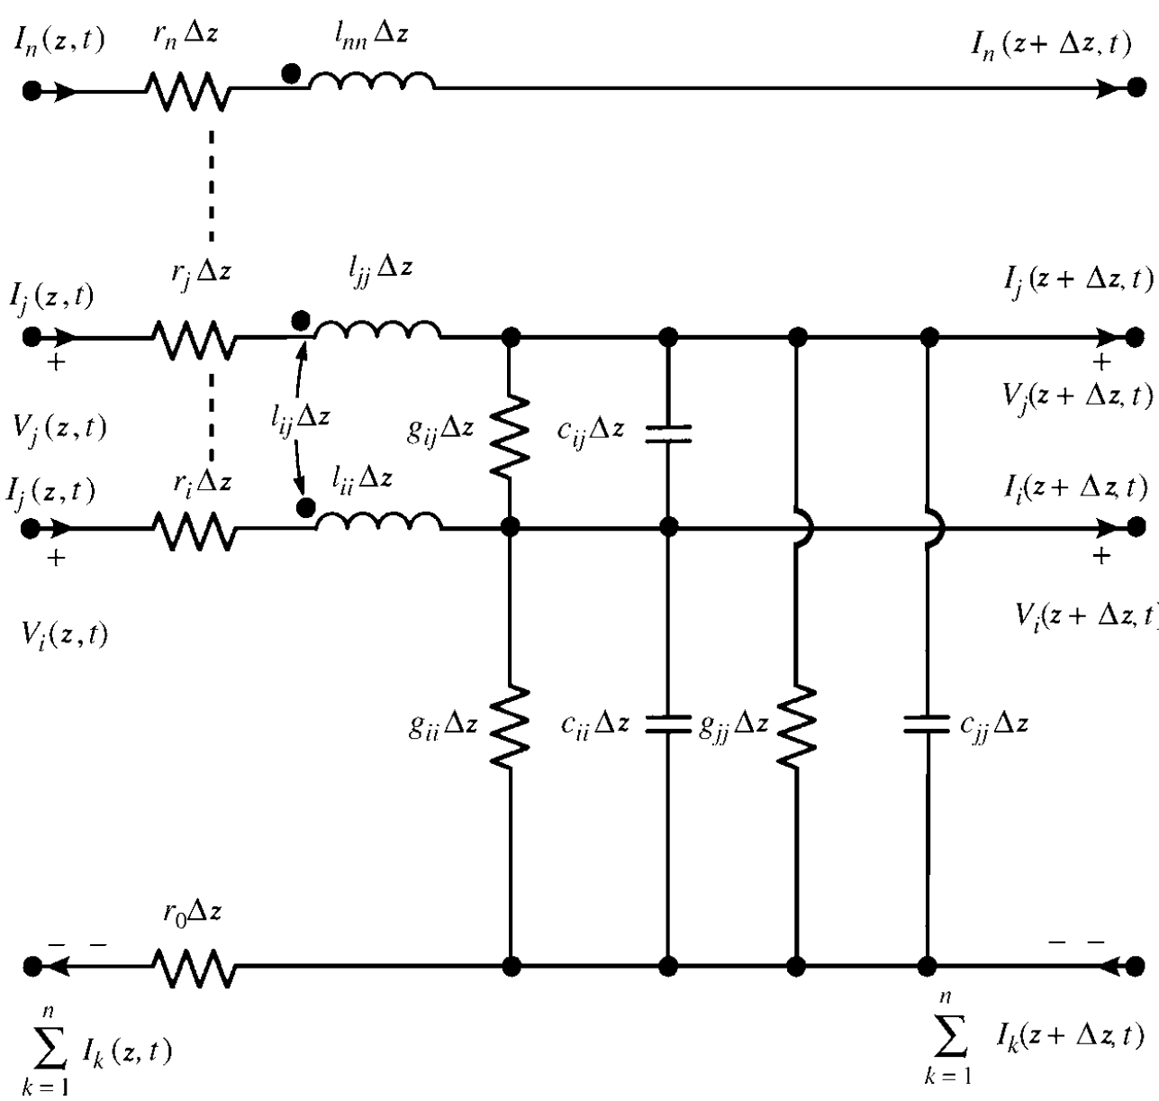

**图11** **多导体传输线的单位长度等效电路**[5]

### 传输线方程的应用限制

在本文第2.2.1节导出MTL方程式（1）的过程已使用了准TEM模假设。严格地说，MTL方程只适用于TEM传输线，这就要求传输线结构满足

（1）是均匀无限长传输线；

（2）导体是理想的；

（3）介质是均匀的。

此时MTL方程式（1）中的 $\tilde{R}=0$。

在许多情况下，可以近似地认为传输线是TEM传输线，称之为准TEM模假设。例如，当传输线满足

（1）导体损耗较小，以至于轴向电场分量不会明显地破坏TEM场结构；

（2）在非均匀介质的各个介质中，波速相差不很明显；

（3）轴线上的长度远大于波长，以至于终端的场效应可忽略；

（4）横截面尺度，例如导体间隔，相对于波长是小的，以至于高阶模式截止或高度衰减。

对于传输线上同时存在TEM模式和非TEM模式的频率范围，MTL方程式（1）没有给出传输线的完整解，或者说此时传输线的RLGC模型不能提供对传输线的完整建模[20]。

## 传输线的单位长度参数

## 多导体传输线频域分析

### 频域MTL方程

### MTL方程的相似变换求解法

### 多导体传输线的2*N*端口表征

### 由RLGC参数求解S参数（合并至上节）

+[21]建议用[5]推导。

单位长度RLGC参数作为MTL方程的参数，当其完全确定时，MTL方程的解便完全确定，从而MTL的特性也可完全确定。给定线长为 $l$ 的MTL在频率 $ω=2πf$ 处的RLGC参数 $\tilde{Z}$ 和 $\tilde{Y}$，可求出其在频率 $ω$ 处的S参数。

#### 复传播常数和特征阻抗的求解

首先对 $\tilde{Z}\tilde{Y}$ 作相似对角化（应几乎处处可行，条件见[5]）

|  |  |  |
| --- | --- | --- |
|  |  | （25） |

其中复对角阵 $γ=diag\left(γ_{1},γ_{2},⋯,γ_{N}\right)$ 的对角元素 $γ_{i}=α_{i}+jβ_{i}(α_{i}≥0)$ 是第 $i$ 个特征模式的特征复传播常数，变换矩阵 $E\left(ω\right)$ 的第 $i$ 列是 $\tilde{Z}\tilde{Y}$ 的第 $i$ 个右特征向量。定义复传播常数[12][22]

|  |  |  |
| --- | --- | --- |
|  |  | （26） |

及特征阻抗[12]

|  |  |  |
| --- | --- | --- |
|  |  | （27） |

#### ABCD参数的计算

ABCD（*chain-parameter*）矩阵与单位长度参数的关系式一[12]，推导见[22][5]

|  |  |  |
| --- | --- | --- |
|  |  |  |

关系式二[5,23]

|  |  |  |
| --- | --- | --- |
|  |  | （28） |

式中

|  |  |  |
| --- | --- | --- |
|  | $$\cosh\left(Γl\right)=E\cosh{(γl)}E^{-1},\sinh\left(Γl\right)=E\sinh{(γl)}E^{-1}$$ | （29） |

其中作用于对角阵的双曲函数的定义为

|  |  |  |
| --- | --- | --- |
|  | $$f\left(\operatorname{diag}\left(γ_{1},γ_{2},⋯,γ_{N}\right)\right)≔\operatorname{diag}\left(f\left(γ_{1}\right),f\left(γ_{2}\right),⋯,f\left(γ_{N}\right)\right),f=sinh,cosh$$ | （30） |

可以证明，对于一个确定的矩阵 $M$，其 $\cosh{M},\sinh{M}$ 的值是唯一的，与 $M$ 的相似对角化方式无关。

根据[22](7.127)，关系式一不正确（疑似因为 $Γ$ 定义不同）MATLAB复现也提示式二比式一好，故目前采用后者。文献[5,22]分别给出了式二式一的推导，建议说明它们是否一致？

由式（28）可以看出，并非任意微波网络参数都有对应的RLGC参数。例如，文献[22]指出上式有 $A=D^{T}$（可用[5]第7章证明），于是不满足该约束的ABCD参数不可能通过由它提取的RLGC参数准确还原。这种数学上的约束正与文献[5]所述（引前章）的MTL方程基本假设和RLGC参数的适用条件相对应。

由式（28）还可以看出一个重要的事实：给定 $Γ,Z_{C}$，能唯一地得到一个ABCD矩阵；然而在特定频率 $ω_{0}$ 处，不同的 $Γ,Z_{C}$ 可能对应相同的ABCD矩阵。例如，若有

|  |  |  |
| --- | --- | --- |
|  | $$Γ^{'}=Eγ^{'}E^{-1},γ_{i}^{'}=γ_{i}+2k_{i}π,k_{i}∈Z,Z_{C}^{'}=Z_{C}$$ | （31） |

则在该频率下， $Γ^{'},Z_{C}^{'}$ 与 $Γ,Z_{C}$ 将对应到同一个ABCD矩阵。这一计算上的重要事实体现了MTL设计中的一种现象，即不同的MTL结构可能在某一特定频率上具有相同的特性。

#### 由ABCD参数到S参数的变换

微波网络参数S (scattering)，Z (impedance)，Y (admittance)，ABCD (chain)之间可以相互转换[24]。先将ABCD参数变换到Z参数

|  |  |  |
| --- | --- | --- |
|  | $$Z=\left[\begin{matrix}AC^{-1} & AC^{-1}D-B \\ C^{-1} & C^{-1}D\end{matrix}\right]≔\left[\begin{matrix}Z_{11} & Z_{12} \\ Z_{21} & Z_{22}\end{matrix}\right]$$ | （32） |

再将Z参数变换为S参数，法一

|  |  |  |
| --- | --- | --- |
|  | $$S={\left(Z+Z_{0}\right)}^{-1}\left(Z-Z_{0}\right)$$ | （33） |

法二[24]，当端口阻抗皆为相同的实数

|  |  |  |
| --- | --- | --- |
|  | $$S=\left(Z-Z_{0}\right){\left(Z+Z_{0}\right)}^{-1}$$ |  |

上式 $Z_{0}=z_{0}I_{2N}$， $z_{0}∈R^{+}$ 是端口参考阻抗（假定 $2N$ 个端口的参考阻抗均为相同的正实数）， $I_{2N}$ 是 $2N$ 阶单位阵。

在MATLAB实现，上两式性能未见区别。建议说明上述两式等价。（算了吧）

#### 小结

本节叙述了由MTL的RLGC参数求解S参数的方法。该算法从RLGC参数出发，逐频点依次求解MTL的复传播常数、特征阻抗、ABCD参数、Z参数，最后求出给定端口参考阻抗下的S参数。可见，给定一组RLGC参数，可唯一地求出相应的S参数。然而，可能存在不同的RLGC参数，二者在某一特定频率下具有相同的S参数。

## 本章小结

# 基于S参数的传输线参数提取方法

本文第x节详述了由MTL的RLGC参数求解S参数的方法。受此启发，本节将推导其逆过程：已知MTL的S参数和线长 $l$，提取其单位长度RLGC参数。

## 单端线情形

单端传输线由两个导体组成，可视为一个二端口网络。文献[6]从理论上导出了从一段长度已知的均匀单端传输线的S参数解析地提取其相应频率点处的RLCG参数的方法。

记双导体均匀传输线的特性阻抗为 $Z_{C}$，复传播常数为 $γ$，线长为 $l$。根据经典的传输线理论，可以导出其ABCD参数为[5,25]

|  |  |  |
| --- | --- | --- |
|  |  | （34） |

ABCD参数可转换为S参数。记端口参考阻抗为 $Z_{0}$，双导体均匀传输线的S参数为[6]

|  |  |  |
| --- | --- | --- |
|  |  | （35） |

其中

$$D_{s}=2Z_{C}Z_{0}\cosh\left(γl\right)+\left(Z_{C}^{2}+Z_{0}^{2}\right)sinh⁡(γl)$$

由式（35）可验证

|  |  |  |
| --- | --- | --- |
|  | $$e^{-γl}={\left(\frac{{\left(1-S_{11}^{2}+S_{21}^{2}\right)}^{2}}{2S_{21}}±K\right)}^{-1}$$ | （36） |

其中

$$K=\sqrt{\frac{{\left(S_{11}^{2}-S_{21}^{2}+1\right)}^{2}-{\left(2S_{11}\right)}^{2}}{{\left(2S_{21}\right)}^{2}}}$$

以及

|  |  |  |
| --- | --- | --- |
|  | $$Z_{C}^{2}=Z_{0}^{2}\frac{{\left(1+S_{11}\right)}^{2}-S_{21}^{2}}{{\left(1-S_{11}\right)}^{2}-S_{21}^{2}}$$ | （37） |

由式（36）可求出复传播常数

|  |  |  |
| --- | --- | --- |
|  |  | （38） |

式中[4]正负号的选取要使得 $α=R\left(γ\right)>0$。另外，式中 $β=I(γ)$ 的值需要作解折叠处理，详见本文第3.3.3节。

求出复传播常数和特征阻抗后，可按下式计算单端线的单位长度参数（引用第2章）

|  |  |  |
| --- | --- | --- |
|  | $$R=R\left(γZ_{C}\right),L={I\left(γZ_{C}\right)}/ω,G=R\left(γ/{Z_{C}}\right),C={I\left(γ/{Z_{C}}\right)}/ω$$ | （39） |

## 差分线情形

平衡差分线是一种3导体循环对称结构[5]，其单位长度阻抗和导纳矩阵是对称的，记为[5]

|  |  |  |
| --- | --- | --- |
|  |  | （40） |

于是可用一个频率无关的常矩阵 $E$ 对角化，式（25）成为

|  |  |  |
| --- | --- | --- |
|  | $$\tilde{Z}\tilde{Y}=E\left[\begin{matrix}γ_{e}^{2} & 0 \\ 0 & γ_{o}^{2}\end{matrix}\right]E^{-1},E=\frac{1}{\sqrt{2}}\left[\begin{matrix}1 & 1 \\ 1 & -1\end{matrix}\right]=E^{-1}$$ | （41） |

在上式中定义[26]偶模传播常数 $γ_{e}$ 和奇模传播常数 $γ_{o}$

|  |  |  |
| --- | --- | --- |
|  | $$γ_{e}=\sqrt{\left({\tilde{Z}}_{s}+{\tilde{Z}}_{m}\right)\left({\tilde{Y}}_{s}+{\tilde{Y}}_{m}\right)}, \\ γ_{o}=\sqrt{\left({\tilde{Z}}_{s}-{\tilde{Z}}_{m}\right)\left({\tilde{Y}}_{s}-{\tilde{Y}}_{m}\right)}$$ | （42） |

上式中的复数平方根是取实部非负的那一支。由式（26）（41）得平衡差分线的复传播常数矩阵

|  |  |  |
| --- | --- | --- |
|  | $$Γ=\frac{1}{2}\left[\begin{matrix}γ_{e}+γ_{o} & γ_{e}-γ_{o} \\ γ_{e}-γ_{o} & γ_{e}+γ_{o}\end{matrix}\right]$$ | （43） |

再由式（27）（41）求得平衡差分线的特征阻抗矩阵

|  |  |  |
| --- | --- | --- |
|  | $$Z_{C}=\frac{1}{2}\left[\begin{matrix}Z_{C,e}+Z_{C,o} & Z_{C,e}-Z_{C,o} \\ Z_{C,e}-Z_{C,o} & Z_{C,e}+Z_{C,o}\end{matrix}\right]$$ | （44） |

在上式中定义[26]偶模特征阻抗 $Z_{C,e}$ 和奇模特征阻抗 $Z_{C,o}$

|  |  |  |
| --- | --- | --- |
|  | $$Z_{C,e}=\sqrt{{\left({\tilde{Z}}_{s}+{\tilde{Z}}_{m}\right)}/{\left({\tilde{Y}}_{s}+{\tilde{Y}}_{m}\right)}}, \\ Z_{C,o}=\sqrt{{\left({\tilde{Z}}_{s}-{\tilde{Z}}_{m}\right)}/{\left({\tilde{Y}}_{s}-{\tilde{Y}}_{m}\right)}}$$ | （45） |

由式（42）（45）得奇偶模复传播常数 $γ_{e(o)}$ 及特征阻抗 $Z_{C,e(o)}$ 与平衡差分线的单位长度参数之间的关系式[8][27]

|  |  |  |
| --- | --- | --- |
|  |  | （46） |

由式（28）（43）（44）可求得用奇偶模传播常数 $γ_{e(o)}$ 和特征阻抗 $Z_{C,e(o)}$ 表示的ABCD参数（用MATLAB符号运算），然后用式（32）（33）将ABCD参数转换为单端S参数 $S$，再用文献[10]中的经典公式将单端S参数转换为混合模（mixed-mode）S参数 $S^{mm}$

|  |  |  |
| --- | --- | --- |
|  | $$S^{mm}=MSM^{-1}=\left[\begin{matrix}S_{dd} & S_{dc} \\ S_{cd} & S_{cc}\end{matrix}\right],$$ | （47） |

其中

$$M=\frac{1}{\sqrt{2}}\left[\begin{matrix}1 & -1 & 0 & 0 \\ 0 & 0 & 1 & -1 \\ 1 & 1 & 0 & 0 \\ 0 & 0 & 1 & 1\end{matrix}\right]$$

再利用 $S$ 的对称性即 $S_{ij}=S_{ji}$，可得[28]

|  |  |  |
| --- | --- | --- |
|  |  | （48） |

其中

$$P_{e(o)}=\frac{\left(Z_{C,e(o)}-Z_{0}^{2}\right)\sinh{γ_{e(o)}l}}{D_{S,e(o)}},Q_{e(o)}=\frac{2Z_{C,e(o)}Z_{0}}{D_{S,e(o)}}, \\ D_{S,e(o)}=2Z_{C,e(o)}Z_{0}\cosh{(γ_{e(o)}l)}+\left(Z_{C,e(o)}+Z_{0}^{2}\right)\sinh\left(γ_{e(o)}l\right)$$

注意到平衡差分线的 $S_{dd}$ 和 $S_{cc}$ 具有与单端传输线的S参数式（35）完全相似的形式，故可分别从 $S_{dd}$ 和 $S_{cc}$ 出发，按第本文第3.1节给出的算法提取奇偶模复传播常数 $γ_{e(o)}$ 和特征阻抗 $Z_{C,e(o)}$，然后再用式（40）（46）便可求得平衡差分线的单位长度参数。

基于S参数的平衡差分线单位长度参数提取算法可描述如下：

步骤1 用式（47）将单端S参数转换为混合模S参数。

步骤2 检查 $S_{dc},S_{cd}$ 是否接近零矩阵，若是，进入下一步。

步骤3 视 $S_{cc},S_{dd}$ 为单端线的S参数，分别应用本文第3.1节给出的算法提取 $γ_{e},γ_{o}$ 和 $Z_{C,e},Z_{C,o}$。

步骤4 按式（40）（46）计算平衡差分线的单位长度参数。

## 一般情形

### 将S参数变换为ABCD参数

首先将S参数变换为Z参数。法一[12]

|  |  |  |
| --- | --- | --- |
|  |  | （49） |

法二[24]，当端口阻抗皆为相同的实数

|  |  |  |
| --- | --- | --- |
|  | $$Z=\left[\begin{matrix}Z_{11} & Z_{12} \\ Z_{21} & Z_{22}\end{matrix}\right]=Z_{0}{\left(I-S\right)}^{-1}\left(I+S\right)$$ |  |

在MATLAB实现，上两式性能未见区别。建议说明上述两式等价。（微波工程4.3.1节）

然后将Z参数变换为ABCD参数[12][24]

|  |  |  |
| --- | --- | --- |
|  |  | （50） |

### 从ABCD参数求解复传播常数和特征阻抗

由式（28）可知，若式（50）的ABCD参数是来自于满足约束（要在文前说明）的MTL，则 $A$ 满足相似对角化关系

|  |  |  |
| --- | --- | --- |
|  | $$A=E_{A}Λ_{A}E_{A}^{-1},E=E_{A},\cosh{(γl)}=Λ_{A}$$ | （51） |

从而，只要对 $A$ 作特征值分解，就可得到式（25）（26）中的变换矩阵 $E$ 及 $\cosh{γ_{i}}$。然而，由于 $cosh$ 函数具有周期 $j2π$，由 $\cosh{γ_{i}}$ 的值只能得到 $γ_{i}$ 的一支，如主值支，这就是**相位折叠**现象。对于复数 $z≠0$，记

$$\cosh^{-1}{z}=\ln\left(z±\sqrt{z^{2}+1}\right)$$

复对数函数（主值）

$$\ln{z}=\ln\left|z\right|+j\arg{z},z≠0,\arg{z}∈\left(-π,π\right]$$

式中正负号的选取使得 $\cosh^{-1}{z}$ 的实部非负，虚部属于[29]。

值得指出的是，式（51）对 $A$ 的特征值分解不是唯一的：如对于同一组特征值 $Λ_{A}$，对应的右特征向量矩阵 $E_{A}$ 的每列可以乘以任意复常数； $E_{A}$ 的列也可以任意调整顺序，只要 $Λ_{A}$ 的主对角线元素也相应调整顺序；若 $A$ 有一些相同的特征值，则这些特征值对应的特征向量的任意线性无关的线性组合可以替换 $E_{A}$ 中相应的列。

沿用上述记号，由 $Λ_{A}$ 可以求得的 $γ$ 的主值

|  |  |  |
| --- | --- | --- |
|  | $$\operatorname{PV}\left(γ\left(ω\right)\right)=\frac{1}{l}\cosh^{-1}{Λ_{A}\left(ω\right)}$$ | （52） |

我们的目标是要求解 $γ$ 的真值，它与 $γ$ 的主值 $PV\left(γ\left(ω\right)\right)$ 相差 $j2π$ 的整数倍，即

|  |  |  |
| --- | --- | --- |
|  | $$α_{i}\left(ω\right)=\frac{1}{l}R\left(\operatorname{PV}\left(γ_{i}\left(ω\right)l\right)\right), \\ β_{i}\left(ω\right)=\frac{1}{l}\left(I\left(\operatorname{PV}\left(γ_{i}\left(ω\right)l\right)\right)+2k_{i}\left(ω\right)π\right)$$ | （53） |

其中 $k_{i}\left(ω\right)∈N$ 为待定系数。式（53）中的 $k_{i}$ 一经确定，MTL的复传播常数 $Γ$ 就可由式（26）（51）确定，即

|  |  |  |
| --- | --- | --- |
|  | $$Γ=EγE^{-1} \\ =E\operatorname{diag}\left(γ_{1},γ_{2},⋯,γ_{N}\right)E^{-1},γ_{i}=α_{i}+jβ_{i}$$ | （54） |

由式（28）（29），可导出特征阻抗的计算公式

|  |  |  |
| --- | --- | --- |
|  | $$Z_{C}={\left(\sinh{Γl}\right)}^{-1}B=E{\left(\sinh{γl}\right)}^{-1}E^{-1}B=E{\left(\sinh{\operatorname{PV}\left(γl\right)}\right)}^{-1}E^{-1}B$$ | （55） |

即 $Z_{C}$ 的值可由 $Γ$ 和ABCD矩阵的 $B$ 子阵唯一地求解。值得一提的是，上式中的 $γl$ 位于 $sinh$ 函数内，而 $sinh$ 函数与 $cosh$ 函数一样具有 $j2π$ 周期，所以若采用上式求解特征阻抗，则相位折叠现象不会影响计算结果。

至此，有必要对上文公式作以下说明：

（1）上述公式未体现所涉各参数的频率依赖特性

到目前为止，所有公式在不同频率点之间的计算是独立的。因此，就上述公式谈论复传播常数、特征阻抗和RLGC参数的频率依赖特性没有多大意义，除非考虑更多约束条件。例如，从式（31）（53）（55）可以看出，若仅在单个频率点处独立求解，则由ABCD参数出发，不能唯一地确定复传播常数和特征阻抗，从而也不能唯一地确定RLGC参数，故对其频率依赖性的研究也就无从谈起。又如，由于式（51）中满足相似对角化关系的 $E_{A},Λ_{A}$ 不唯一，所以不加约束地研究 $E_{A},Λ_{A}$ 的某特定分量对频率的依赖关系同样没有意义。

（2） $k_{i}$ 的合理值应是唯一的

式（53）中 $k_{i}\left(ω\right)$ 的不同取值将导致不同的 $γ$，最终导致不同的RLGC参数。从这些RLGC参数出发，按本文第0节建立的方法重建产生的ABCD参数是相同的[6]。但并非的任意取值都是合理的。一个合理的 $k_{i}$ 至少应满足这样的基本约束：在相距充分小的两个频率点处，在该 $k_{i}$ 下求解得到的频率依赖RLGC参数、复传播常数 $Γ$、特征阻抗 $Z_{C}$ 及各种网络参数的差别可任意小。所以，为了得到具有物理意义，从而适用于MTL时域和频域仿真的RLGC参数，我们必须要仔细确定 $k_{i}$ 的值，这对于RLGC模型的性能至关重要[30]（建议文末略讲或不要展开。非物理RLGC在某些情况下也可用于仿真[31]，但多数仿真器，包括spice的W-element模型，都不接受。且不利于模型修正）。后文将详细建立其确定方法。

基于上述两点，下文将建立基于不连续点计数的相位解折叠方法和基于Hermitian内积的模式追踪方法，最终目标是建立从S参数提取有物理意义且适用于MTL建模和仿真的频率依赖RLGC模型的完整方法。

### 基于不连续点计数的相位解折叠算法

由上节讨论可知，因为存在相位折叠现象，所以通过式（51）中对 $A$ 作特征值分解得到的特征值 $Λ_{A}$，只能求出 $γ$ 的主值 $\operatorname{PV}\left(γ\right)$。为了克服相位折叠现象以还原 $γ$ 的主值，本节将建立一种基于不连续点计数的相位解折叠方法，利用该方法可以确定式（53）中的 $k_{i}\left(ω\right)∈N$，进而正确提取复传播常数 $Γ$ 和特征阻抗 $Z_{C}$。

可以这样解释相位折叠现象发生的原因：在由复传播常数 $Γ$ 和特征阻抗 $Z_{C}$ 计算ABCD参数的过程中， $Γ$ 的相位信息即式（53）中的 $k_{i}$“丢失”了，体现在计算上就是复双曲函数的周期性。为了恢复相位信息，可以从 $Γ$ 本身应具有的性质入手。

根据传播常数的物理意义，各特征模式的复传播常数 $γ_{i}=α_{i}+jβ_{i}$ 应具有以下性质（要引用些art，例如[14][30]。建议引更经典的，看[19]有没有？）：

性质1 $α_{i}\left(ω\right)≥0$

传输线作为无源系统，衰减常数应是非负的。

性质2 $β_{i}(ω)$ 是单调递增的连续函数

在双导体传输线中，当传播的波长为 $λ$，相速为 $v_{p}$ 时，传播常数[19]

|  |  |  |
| --- | --- | --- |
|  |  | （56） |

对 $ω$ 的线性单调递增。在多导体传输线中， $β_{i}(ω)$ 同样是单调增加的连续函数。

性质3 当 $ω$ 趋向于0时， $β_{i}(ω)$ 也趋向于0

该性质表明，在从S参数提取RLGC参数的过程中，只要起始频率 $ω_{0}$ 足够低，则 $β_{i}(ω_{0})$ 应介于 $\left[0,π\right)$ 之间，从而式（53）中的 $k_{i}$ 满足 $k_{i}\left(ω_{0}\right)=0$。

现在从上述三个性质入手，建立确定 $k_{i}\left(ω\right)$ 的值的方法。式（52）中的反双曲余弦运算 $\cosh^{-1}$ 是取其主值支，运算结果的实部为非负，已经满足性质1。注意到 $\cosh^{-1}$ 的值的虚部介于 $\left(-π,π\right]$ 之间，所以从起始频率 $ω_{0}$ 出发向高频检测，每检测到 $R\left(\operatorname{PV}\left(γ_{i}\right)\right)$ 的一个 $2π$ 跳变点，就在该点处加上 $j2π$ 的适当整数倍，就能使得 $γ_{i}(ω)$ 满足性质2和性质3。可以将上述分析描述成下列**基于不连续点计数的相位解折叠算法**：

步骤1 按式（52）逐频率点求出 $\operatorname{PV}\left(γ\left(ω\right)l\right)$。

步骤2 选择一个跳变点判定阈值 $τ∈\left(0,2π\right)$。对于第 $j\left(j∈N,j>0\right)$ 个频率点 $ω_{j}$ 上 $γ$ 的第 $i\left(i∈N^{+},i≤N\right)$ 个对角元素 $γ_{i}$，记

|  |  |  |
| --- | --- | --- |
|  | $$Δ\operatorname{PV}\left(β_{i}\left(ω_{j}\right)\right)=\frac{1}{l}\left(\operatorname{PV}\left(β_{i}\left(ω_{j}\right)l\right)-\operatorname{PV}\left(β_{i}\left(ω_{j-1}\right)l\right)\right)$$ | （57） |

统计 $\left(ω_{0},ω_{k}\right]$ 内满足 $\left|Δ\operatorname{PV}\left(β_{i}\left(ω_{j}\right)\right)\right|>τ/l$ 的频率点的个数 $n_{i}(ω_{j})$。规定 $n_{i}\left(ω_{0}\right)=0$。

步骤3 令式（53）中的 $k_{i}\left(ω\right)=n_{i}\left(ω\right)$，即

$$α_{i}\left(ω\right)=\frac{1}{l}R\left(\operatorname{PV}\left(γ_{i}\left(ω\right)l\right)\right), \\ β_{i}\left(ω\right)=\frac{1}{l}\left(I\left(\operatorname{PV}\left(γ_{i}\left(ω\right)l\right)\right)+2n_{i}\left(ω\right)π\right)$$

这样得到了 $γ_{i}\left(ω\right)$ 的频率依赖的真值 $α_{i}\left(ω\right)+β_{i}(ω)$，可以期待它满足前述关于各特征模式的复传播常数 $γ_{i}$ 的性质1至3。

下面以双导体传输线为例，展示基于不连续点计数的相位解折叠算法的效果。对于双导体传输线，其复传播常数为一个标量，即 $Γ=γ=γ=α+jβ$。图12表明，对于标量复传播常数，基于不连续点计数的相位解折叠算法能有效克服相位折叠现象，准确地由式（52）计算得出的 $γ$ 的主值 $\operatorname{PV}\left(γ\right)$ 恢复出真值。

|  |  |
| --- | --- |
|  |  |
| **（a）** | **（b）** |

**图12** **基于不连续点计数的相位解折叠算法示例——以双导体传输线为例**

**（a）由式（52）求解得到的复传播常数的主值 $\operatorname{PV}\left(γ\left(ω\right)\right)$**

**左子图横坐标为频率（单位：赫兹），纵坐标为衰减常数 $α$（单位：奈培/米）；右子图横坐标为频率（单位：赫兹），纵坐标为传播常数与传输线长的乘积 $βl$（单位：弧度）。可见 $β$ 存在明显的相位折叠现象，其值介于 $\left(-π,π\right]$ 之间。**

**（b）执行相位解折叠算法后得到的复传播常数的真值 $γ\left(ω\right)$**

**左子图横坐标为频率（单位：赫兹），纵坐标为衰减常数 $α$（单位：奈培/米）；右子图横坐标为频率（单位：赫兹），纵坐标为传播常数 $β$（单位：弧度/米）。可见相位折叠现象已被消除， $β\left(ω\right)$ 接近一个过原点的线性函数。（检查格式）**

从上述分析可见，至少对于复传播常数为标量的情形而言，基于不连续点计数的相位解折叠算法是高效且易于实现的。然而，对于一般的多导体传输线，为了使算法的输出满足上述关于复传播常数的性质1至3，下列三个条件应当被满足：

条件1 原始S参数[7]的起始频率要足够低

该算法的步骤2假设起始频率上的各 $β_{i}$ 的真值介于 $\left[0,π\right)$ 之间。若起始频率过高，以至于该假设不成立，将导致算法得到的 $γ_{i}$ 与其真值相差 $j2π$ 的某整数倍，最终导致非物理的特征阻抗和RLGC参数。

条件2 原始S参数的频率点间隔要足够小

该算法的核心是设定一个阈值来判别不连续点，其依据是不连续点处 $Δ\operatorname{PV}\left(β_{i}\right)$ 的值应大于非跳变点处 $Δ\operatorname{PV}\left(β_{i}\right)$ 的值。如果原始S参数的频率点过于稀疏，将难以找出一个可以区分连续点与跳变点的阈值，使得算法漏判或多判跳变点。

条件3 各特征模式的特征复传播常数在对角阵 $γ$ 中的位置要相对固定

由三个或以上导体组成的传输线具有两个或以上的特征模式，其 $γ$ 的对角元素有多个。因为每个 $\operatorname{PV}\left(γ_{i}\left(ω\right)l\right)$ 在各频率点处的计算相互独立，而式（51）对 $A$ 作特征值分解得到的特征值及对应特征向量的排列顺序可能任意交换，所以在物理上的同一个特征模式对应的复传播常数在不同的频率点处可能位于 $γ$ 的不同位置上。然而，算法步骤2的跳变点判别法则总是在 $γ$ 的同一位置元素的相邻频率点之间进行，这就导致算法的输出依赖于特定的特征值分解方案。更严重的是，如果 $γ$ 的对角元素的顺序在某个 $γ_{i}$ 的跳变频率点附近多次交换，就可能导致跳变点早判、迟判甚至重复判断的情况。

上述三个条件必须同时满足，才可能保证相位解折叠算法的可靠性。其中条件1和条件2通过制定合理的测量或仿真方案不难满足，现在考虑条件3。对于双导体传输线，因为其复传播常数 $Γ=γ$ 是标量，所以条件3自动满足；对于有更多导体的传输线，情况就变得复杂了。即便是对于仅有两个特征模式的三导体传输线[8]，如果不作进一步处理，条件3一般不会被满足。

为了进一步说明条件3的重要性，下面以一对差分线为例，说明破坏条件3可造成的严重后果。使用Polar Si9000e软件仿真，得到一种差分线结构的S参数，然后用本节算法提取复传播常数，提取结果示于图13。从图13可以直观地看出，由于 $γ_{1}$ 和 $γ_{2}$ 对应的特征模式反复交换，导致相位解折叠算法的步骤2在3.5GHz附近对同一个跳变点重复计数，算法无法正确实现相位解折叠。

|  |  |
| --- | --- |
|  |  |
| **（a）** | **（b）** |

**图13 相位解折叠算法在不满足条件（3）的情形下的表现——以三导体传输线为例**

**（a）相位解折叠前的 $\operatorname{PV}\left(γ\left(ω\right)\right)$。蓝圈和红圈分别代表 $\operatorname{PV}\left(γ_{1}\right)$ 和 $\operatorname{PV}{(γ_{2})}$，可见两者多次发生位置交换，所以不满足条件3。**

**（b）执行相位解折叠算法后得到的 $γ\left(ω\right)$。可见在3.5GHz附近，由于 $\operatorname{PV}\left(γ_{1}\right)$ 的跳变点被多计数了两次，导致解折叠后的 $γ_{1}$ 不满足关于 $γ_{i}$ 的性质2—— $β_{i}(ω)$ 是单调递增的连续函数。**

根据上述分析，要保证相位解折叠算法的可靠性，关键在于维持各特征模式的复传播常数在对角阵 $γ$ 中位置的相对固定，即所谓**模式追踪**。为了实现这一点，本文受文献[30]启发，建立了基于Hermitian内积的模式追踪方法。

### 基于Hermitian内积的模式追踪方法

首先叙述一个事实。对于任意 $n×1$ 的复向量 $a,b$，成立复向量形式的Cauchy-Schwarz不等式

|  |  |  |
| --- | --- | --- |
|  |  | （58） |

其中复向量的Hermitian内积定义为[9]

|  |  |  |
| --- | --- | --- |
|  |  | （59） |

向量2-范数定义为[10]

|  |  |  |
| --- | --- | --- |
|  |  | （60） |

Cauchy-Schwarz不等式（58）等号成立的充分必要条件是 $a_{i}=λb_{i},i=1,2,⋯,N,λ$ 为一个复数。

利用上述事实，下面来导出关于式（54）中复传播常数 $Γ$ 的特征向量矩阵 $E$ 的一个重要性质[11]。式（54）中对角阵 $γ=\operatorname{diag}\left(γ_{1},γ_{2},⋯,γ_{N}\right)$ 的对角元素 $γ_{i}$ 是 $Γ$ 的特征值，也就是第 $i$ 个特征模式的复传播常数。矩阵 $E$ 的列是 $Γ$ 的特征向量，其中 $E$ 的第 $i$ 列是相应于第 $i$ 个特征值 $γ_{i}$ 的特征向量，记为 $ξ_{i}$。由矩阵理论可知，因为 $Γ$ 可被相似对角化，所以 $ξ_{1},ξ_{2},⋯,ξ_{N}$ 线性无关。如果在式（51）的特征值分解中对得到的特征向量作归一化，使得每个特征向量 $ξ_{i}$ 的2-范数皆为1，则根据Cauchy-Schwarz不等式（58），在频率点 $ω_{k}$ 处， $E$ 的列成立

|  |  |  |
| --- | --- | --- |
|  |  | （61） |

式中 $0≤μ_{ij}<1,i,j∈N^{+},i,j≤N$。由式（61）可以得到关于 $E(ω)$ 的一个重要性质：在任意频率点 $ω_{k}$ 处，矩阵 $E^{H}\left(ω_{k}\right)E\left(ω_{k}\right)$ 的主对角线元素都是1，而非主对角元素的模都小于1。

下面来考察相邻频率点 $ω_{k-1}$ 和 $ω_{k}$ 处 $E(ω)$ 的性质。根据上述关于 $E(ω)$ 的重要性质，如果 $E$ 满足：

（1） $ξ_{i}$ 的2-范数已归一化为1；

（2） $ω_{k}$ 与 $ω_{k-1}$ 充分接近；

（3） $E(ω_{k})$ 和 $E(ω_{k-1})$ 的同一列对应物理上的同一个特征模式[12]。

那么矩阵就可以近似等于 $E^{H}\left(ω_{k}\right)E\left(ω_{k}\right)$，因为 $E(ω)$ 的元素对于频率应是连续的，充分小的频率变化只会引起矩阵元素的很小的变化。从而， $E^{H}(ω_{k})E(ω_{k-1})$ 的主对角线元素应趋向于1，而非对角元素的模也都小于1。

可以这样解释这一结果的物理意义。 $E(ω)$ 的第 $i$ 列 $ξ_{i}\left(ω\right)$ 表示的是在该频率处，第 $i$ 个特征模式的电流在 $N$ 条信号线上的“分布”。如果两个频率点 $ω_{k-1}$ 和 $ω_{k}$ 相距较近，那么各特征模式电流在各信号线上的“分布”应该只会有微小的变化。若在这两个频率点处，各特征模式在 $E$ 上的排列顺序一致，则同一位置上的电流“分布” $ξ_{i}\left(ω_{k}\right)$ 和 $ξ_{i}\left(ω_{k-1}\right)$ 应该具有相同的方向，所以二者的Hermitian内积趋向于1。

上述分析启发我们，在做式（51）的对 $A$ 的特征值分解时，如果把各特征向量 $ξ_{i}$ 归一化，并且原始S参数的频率点分布不太稀疏，则通过检查 $E^{H}(ω_{k})E(ω_{k-1})$ 的主对角线元素就可以判断：在频率点 $ω_{k}$ 处，各特征模式对应的 $ξ_{i},γ_{i}$ 在 $E,γ$ 中的排列顺序是否与在频率点 $ω_{k-1}$ 处的一致。具体地说，就是在频率点 $ω_{k}$ 上完成式（51）（52）的计算后，要调整 $E(ω_{k})$ 的列的排列顺序，并相应调整 $γ(ω_{k})$ 的主对角线元素的排列顺序，使得矩阵 $E^{H}(ω_{k})E(ω_{k-1})$ 的主对角线元素的模之和最大。

现将上述过程总结成如下算法：

步骤1 在起始频率点 $ω_{0}$ 处，计算式（51）（52），得到 $E(ω_{0})$ 和 $PV\left(γ\left(ω_{0}\right)\right)$，其中 $E(ω_{0})$ 的各列的向量2-范数要归一化为1。然后令 $k=1$。

步骤2 在频率点 $ω_{k}$ 处，计算式（51）（52），得到 $E(ω_{k})$ 和 $PV\left(γ\left(ω_{k}\right)\right)$，其中 $E(ω_{k})$ 的各列的向量2-范数要归一化为1。

步骤3 遍历 $E(ω_{k})$ 的列的所有排列，共有 $N!$ 种。对于每种排列，计算矩阵 $E^{H}(ω_{k})E(ω_{k-1})$ 的主对角线元素的模之和。选择使得 $E^{H}(ω_{k})E(ω_{k-1})$ 的主对角线元素的模之和最大的那种排列作为 $E(ω_{k})$ 的最终排列，并相应调整 $PV\left(γ\left(ω_{k}\right)\right)$ 的主对角线元素的排列顺序。

步骤4 如果 $ω_{k}$ 已是最后一个频率点，则算法结束；否则，把 $k$ 赋值为 $k+1$，回到步骤2。

称上述算法为**基于Hermitian内积的模式追踪方法**。设计该算法的目的是：修正式（51）对ABCD参数的 $A$ 项作特征值分解所带来的不确定性，使得本文第3.3.3节所述的基于不连续点计数的相位解折叠算法可靠性条件3得到满足，从而能有效克服相位折叠现象。

然而，该模式追踪方法尚存在明显的不足。其步骤3需要遍历矩阵 $E$ 的列的所有排列。对于 $N+1$ 导体传输线，其 $E$ 是一个 $N$ 阶方阵，就需要穷举 $N!$ 种排列，即计算 $N!$ 次 $N$ 阶方阵的乘法，而阶乘函数的增长速率是相当惊人的。以8对差分对即 $16+1$ 导体传输线为例：在每个频率点处，步骤2需要计算 $16!≈2.09×{10}^{13}$ 次16阶方阵的乘法 $E^{H}(ω_{k})E(ω_{k-1})$。很明显，这样的时间复杂度即使对于现代计算机而言都是难以接受的。因此必须寻找一种时间代价更低，且能保持算法准确度的改进方案。为此，我们再从理论上考察特征向量矩阵 $E$ 的各列 $ξ_{i},1≤i≤N,i∈N^{+}$ 在相邻频率点 $ω_{k}$ 和 $ω_{k-1}$ 之间的性质。

记 $p_{i}$ 是全体 $ξ_{j}\left(ω_{k-1}\right)$ 中，与 $ξ_{i}\left(ω_{k}\right)$ 的Hermitian内积的模最大的那个向量的下标，即 $p_{i}$ 满足：

|  |  |  |
| --- | --- | --- |
|  |  | （62） |

则有结论：只要 $Δω_{k}=ω_{k}-ω_{k-1}$ 充分小，就能使得 $\left(p_{1},p_{2},⋯,p_{N}\right)$ 成为 $\left(1,2,⋯,N\right)$ 的一种排列。原因如下：由Cauchy-Schwarz不等式（58）以及 $ξ_{1},ξ_{2},⋯,ξ_{N}$ 线性无关，就有

$$∀m,n \left(≠m\right),\left|ξ_{m}\left(ω\right)∙ξ_{m}\left(ω\right)\right|>\left|ξ_{m}\left(ω\right)∙ξ_{n}\left(ω\right)\right|$$

又因为 $ξ_{i}\left(ω\right)$ 对 $ω$ 是连续的，所以只要 $Δω_{k}$ 充分小，就能保证 $p_{i}$ 唯一，且 $p_{i}≠p_{j} (i≠j)$。

在上述结论成立的条件下，容易验证，只要把 $ξ_{i}\left(ω_{k}\right)$ 放置于 $E(ω_{k})$ 的第 $p_{i}$ 列，就能使得矩阵 $E^{H}(ω_{k})E(ω_{k-1})$ 的主对角线元素的模之和达到最大。这样，无需穷举 $E\left(ω_{k}\right)$ 所有 $N!$ 种排列，而只需要求出每个 $ξ_{i}\left(ω_{k}\right)$ 的 $p_{i}$，就能得到 $E(ω_{k})$ 的列的正确顺序。由此，我们得到了如下（**改进的）基于Hermitian内积的模式追踪方法**：

步骤1 在起始频率点 $ω_{0}$ 处，计算式（51）（52），得到 $E(ω_{0})$ 和 $PV\left(γ\left(ω_{0}\right)\right)$，其中 $E(ω_{0})$ 的各列的向量2-范数要归一化为1。然后令 $k=1$。

步骤2 在频率点 $ω_{k}$ 处，计算式（51）（52），得到 $E(ω_{k})$ 和 $PV\left(γ\left(ω_{k}\right)\right)$，其中 $E(ω_{k})$ 的各列的向量2-范数要归一化为1。

步骤3 计算 $E^{H}\left(ω_{k}\right)E\left(ω_{k-1}\right)$，找出该矩阵第 $i \left(1≤i≤N\right)$ 行元素中模最大的那个元素的列号 $p_{i}$。然后调整 $E\left(ω_{k}\right)$ 的列以及 $PV\left(γ\left(ω_{k}\right)\right)$ 的主对角线元素的排列：由 $\left(1,2,⋯,N\right)$ 调整为 $\left(p_{1},p_{2},⋯,p_{N}\right)$。

步骤4 如果 $ω_{k}$ 已是最后一个频率点，则算法结束；否则，把 $k$ 赋值为 $k+1$，回到步骤2。

改进的算法在步骤3中只需要计算一次 $N$ 阶方阵的乘法就能得到 $E\left(ω_{k}\right)$ 的目标排列，而原算法需要计算 $N!$ 次，这就显著降低了算法的时间复杂度。

值得指出的是，虽然在改进算法的理论推导中要求频率点间隔充分小，但是本文在实例验证中发现，式（61）中的 $μ_{ij}$ 一般远小于1，所以对频率点间隔的要求实际上并不苛刻。文献[5]证明了：若介质是均匀的，或介质是无耗的且导体是理想的，或MTL具有循环对称结构，则 $E\left(ω_{k}\right)$ 的列两两正交，从而 $μ_{ij}→0$。

在本文第3.3.3节中，以一种差分线结构为例（见图13），说明了不进行模式追踪将可能导致相位解折叠失败。现在相位解折叠前，首先应用本节建立的模式追踪算法对式（51）（52）得到的 $E(ω)$ 和 $\operatorname{PV}{(γ(ω))}$ 作修正；为了验证模式追踪算法对频率点间隔的要求，有意选取了较大的频率点间隔。这样得到的相位解折叠效果示于图14。可见，3.5GHz附近的跳变点被正确计数，第3.3.3节给出的关于 $γ_{i}$ 的性质1至3得到满足，相位折叠现象被正确消除。

|  |  |
| --- | --- |
|  |  |
| **（a）** | **（b）** |

**图14 基于Hermitian内积的模式追踪方法示例——以三导体传输线为例**

**（a）模式追踪和相位解折叠前的 $\operatorname{PV}{(γ)}$。采用与图13同样的数据，但频率点间隔更大。（b）先作模式追踪，再作相位解折叠，得到的 $γ$。可见相位折叠现象被正确消除。**

### RLGC参数的求解

由式（27）得单位长度阻抗

|  |  |  |
| --- | --- | --- |
|  | $$\tilde{Z}=Z_{C}Γ$$ | （63） |

由式（25）（26）（63）得单位长度导纳

|  |  |  |
| --- | --- | --- |
|  | $$\tilde{Y}=Z_{C}^{-1}Γ$$ | （64） |

RLGC参数

|  |  |  |
| --- | --- | --- |
|  | $$\tilde{R}=R\left(\tilde{Z}\right),\tilde{L}=\frac{1}{ω}I\left(\tilde{Z}\right),\tilde{G}=R\left(\tilde{Y}\right),\tilde{C}=\frac{1}{ω}I\left(\tilde{Y}\right)$$ | （65） |

## 可选：双线法

[7][12]（去嵌）

## 本章小结

# 实例分析与讨论

先用全波验证，再用全波数据，以引出可靠性问题。

误差分析：[32]( half-wavelength reonance.)[33][34]，模型误差；误差传递；半波长[35][8]；去嵌[33]

误差验证思路：用标准RLGC（建议Hspice）建立标准S。反提RLGC；对S施加1~5%随机误差；二者比较。参考[32]

## 算法的验证

考虑使用FSV方法。举例：[36,37]

### 正向验证

S -> RLGC -> S’：远端不行，但PowerSI可以。疑问：PowerSI-RLGC重建S与原S的幅度（相位？）差不多，但由两个S分别提取的RG差异很大？

考虑修正S的方法（相位）？或修正首次提取的Zc？对首次RLGC的谐振区间作smooth（MATLAB搜索：平滑处理数据）？

### 反向验证

RLGC，S，RLGC’：完全一致。

计划（05-27）：

（1）【现状】

(a) 若S参数是从RLGC得到的，或2D/2.5D算法得到的（例如Polar Si9000），则S与RLGC之间可以准确地相互转换。与PowerSI提取的RLGC比较，一致性很高，在极端情况下（耦合线情况）可以避免PowerSI出现的bug（建议在文中展示）。

(b) 若S参数是由全波仿真（HFSS）得到的，则由S到RLGC的转换会将模型误差放大，导致重建的S在一些情况不一致（但相距较近的S是比较准确的）。与PowerSI提取的RLGC比较，抖动趋势一致但幅度更大（所以考虑平滑），重建效果不如PowerSI。

（2）【主要验证方法】用HFSS提取的Tabular-W-element在ADS中得S。提取RLGC，与原W-element比较；用提取的RLGC求S，与原S比较。

主要工作：从.sp文件中读RLGC；在ADS中使用spice模型仿真。

预计现象：完全一致。

（3）【稳健性实验】用上步得到的RLGC模型。在S上加扰动，看对RLGC提取结果的影响。

主要工作：编程，结果可视化。

预计现象：导致有些区间抖动剧烈。

（4）【算法的改进】从HFSS仿真得到的S出发。首次提取RLGC后重建S，发现非主要S(i, j)不一致，用（2）解释。用MATLAB的smooth data处理RLGC，再重建S。

主要工作：编程，smooth算法的选择。

预计现象：S的一致性显著改善。

（5）【论文完整性】其余改善方法，见下文。只简略叙述和评价，不作实例验证。

主要工作：打字。

## 传输线参数的频率依赖关系

可参考[30]

## 算法的性能分析

### 参照性频域可靠性分析

S，RLGC，S’；S，PowerSI，S’’；/delta S’ ~ /delta S’’；或Hspice（Txline Tool）

目标：说明是模型误差。用Hspice提取结构的RLGC（或HFSS直接导出W-element）和对应的S参数，用此S参数反提RLGC’，比较两个RLGC。应该显著重合。

### 可选：参照性时域可靠性分析（建议取消）

S -> RLGC；S -> PowerSI；S -> 直接时域方波（或冲激响应）；三者比较

### 算法时间复杂度

大规模MTL的S参数。无需考虑MTL方程约束，因仅比较时间性能。

## 算法的改进

参考[38]

### 特殊频率参数提取：直流，无穷

patent[23]，以及[14,22,39]。

### 可选：patent[23]的剩余部分

包括传播常数的符号、相位解折叠算法可靠性的先验判别法。尤其是[23]的12-60，对应解释[5]中文172页：Z和Y的奇异性due to sinh(). 思路：用 $\sinh{(γ_{i}l)}$ 模最小的10%的频率点的并集，再任意插值法 [16线中发现，gamma无奇异点，故不建议采用？]

### 谐振现象的处理

#### 判别谐振区间，再插值

（考虑直接用\Delta S!先计算误差，再去除最高的前10%，再样条插值？），除谐振区间，再用非谐振区间的首次参数作简单插值

#### 取低频RLGC，再spice经验公式外推

Matlab: lsqcurvefit，实部虚部同时最小二乘拟合

#### 取低频RLGC，再因果性外推[14]

HFSS帮助文档搜索：causal[13,14,40]

#### 取全频RLGC，MATLAB-smoothdata

（PowerSI似乎也是这样?）

#### 可选：修正S参数

（无源／因果／互易，可用ADS），再提取RLGC

### 双线法

## 本章小结

# 总结与展望

## 论文工作总结

## 未来研究展望

参考文献

[1] HERNANDEZ-ESCOBAR A, ABDO-SANCHEZ E, ESTEBAN J等. Broadband Determination of the Even- And Odd-Mode Propagation Constants of Coupled Lines Based on Two-Port Measurements[J]. IEEE Transactions on Microwave Theory and Techniques, 2020, 68(2): 648–654. DOI:10.1109/TMTT.2019.2952115.

[2] KIM J, SHIN J, LEE D等. A New High-Frequency Characterization for Coupled Transmission Lines Fabricated on Lossy Organic Substrates[J]. IEEE Transactions on Components, Packaging and Manufacturing Technology, 2020, 10(2): 272–279. DOI:10.1109/TCPMT.2019.2962831.

[3] ANSYS. HFSS Help[EB/OL](2019). https://www.ansys.com.

[4] SYNOPSYS. HSPICE® User Guide: Signal Integrity Modeling and Analysis[EB/OL](2016). www.synopsys.com.

[5] PAUL C R. Analysis of multiconductor transmission lines[M]. 2nd ed 版. John Wiley & Sons, Inc., 2007.

[6] EISENSTADT W R, EO Y. S-Parameter-Based IC Interconnect Transmission Line Characterization[J]. IEEE Transactions on Components, Hybrids, and Manufacturing Technology, 1992, 15(4): 483–490. DOI:10.1109/33.159877.

[7] KIM J H, HAN D H. Hybrid method for frequency-dependent lossy coupled transmission line characterization and modeling[C]//Electrical Performance of Electronic Packaging. Institute of Electrical and Electronics Engineers Inc., 2003: 239–242. DOI:10.1109/EPEP.2003.1250040.

[8] HAN D H, KIM J H, BRAUNISCH H等. Frequency-dependent RLGC extraction for a pair of coupled transmission lines using measured four-port S-parameters[C]//63rd ARFTG Conference Digest, Spring 2004, Automatic RF Techniques Group: On Wafer Characterization. . DOI:10.1109/arftg.2004.1387879.

[9] BOCKELMAN D E, EISENSTADT W R. Combined Differential and Common-Mode Scattering Parameters: Theory and Simulation[J]. IEEE Transactions on Microwave Theory and Techniques, 1995, 43(7): 1530–1539. DOI:10.1109/22.392911.

[10] BOCKELMAN D E, EISENSTADT W R. Pure-mode network analyzer for on-wafer measurements of mixed-mode s-parameters of differential circuits[J]. IEEE Transactions on Microwave Theory and Techniques, 1997, 45(7): 1071–1077. DOI:10.1109/22.598443.

[11] FAN W, LU A, WAI L L等. Mixed-mode S-parameter characterization of differential structures[C]//Proceedings of 5th Electronics Packaging Technology Conference, EPTC 2003. Institute of Electrical and Electronics Engineers Inc., 2003: 533–537. DOI:10.1109/EPTC.2003.1271579.

[12] SAMPATH M K. On addressing the practical issues in the extraction of RLGC parameters for lossy multiconductor transmission lines using S-parameter models[C]//Electrical Performance of Electronic Packaging, EPEP. . DOI:10.1109/EPEP.2008.4675929.

[13] ZHANG J, DREWNIAK J L, POMMERENKE D J等. Causal RLGC(f) models for transmission lines from measured S-parameters[J]. IEEE Transactions on Electromagnetic Compatibility, 2010, 52(1): 189–198. DOI:10.1109/TEMC.2009.2035055.

[14] CHU Y, YU J Z, QIAN Z. Robust and efficient RLGC extraction for transmission line structures with periodic three-dimensional geometries[C]//2015 IEEE Symposium on Electromagnetic Compatibility and Signal Integrity, EMCSI 2015. Institute of Electrical and Electronics Engineers Inc., 2015: 203–208. DOI:10.1109/EMCSI.2015.7107686.

[15] ZHANG J, KOLEDINTSEVA M Y, DREWNIAK J L等. Extracting R, L, G, C parameters of dispersive planar transmission lines from measured S-parameters using a genetic algorithm[C]//IEEE International Symposium on Electromagnetic Compatibility. . DOI:10.1109/isemc.2004.1349861.

[16] SHANG Y, FEI W, YU H. A fractional-order RLGC model for Terahertz transmission line[C]//IEEE MTT-S International Microwave Symposium Digest. . DOI:10.1109/MWSYM.2013.6697392.

[17] 郑宗华. 微波/毫米波系统前端关键技术研究[D]. 浙江大学, 2016.

[18] 陈洪亮, 张峰, 田社平. 电路基础（第2版）[M]. 北京: 高等教育出版社, 2015.

[19] POZAR D M. Microwave Engineering, 4th Edition[M]//John Wiley &Sons, Inc. .

[20] HALL S, LIANG T, HECK H等. Modeling requirements for transmission lines in multi-gigabit systems[C]//IEEE Topical Meeting on Electrical Performance of Electronic Packaging. . DOI:10.1109/epep.2004.1407549.

[21] BHATTI A A. A computer based method for computing the N-dimensional generalized ABCD parameter matrices of N-dimensional systems with distributed parameters[C]//Proceedings of the Annual Southeastern Symposium on System Theory. Publ by IEEE, 1990: 590–593. DOI:10.1109/ssst.1990.138213.

[22] KIM J H, OH D, KIM W. Accurate characterization of broadband multiconductor transmission lines for high-speed digital systems[J]. IEEE Transactions on Advanced Packaging, 2010, 33(4): 857–867. DOI:10.1109/TADVP.2010.2050204.

[23] SUBRAMANIAN N L, MICHAEL J T. Transmission-line simulators and methods: US8892414B1[P]. 2010–02–26.

[24] REVEYRAND T. Multiport conversions between S, Z, Y, h, ABCD, and T parameters[C]//International Workshop on Integrated Nonlinear Microwave and Millimetre-Wave Circuits, INMMIC 2018 - Proceedings. Institute of Electrical and Electronics Engineers Inc., 2018. DOI:10.1109/INMMIC.2018.8430023.

[25] PERES P L D, DE SOUZA C R, BONATTI I S. ABCD matrix: a unique tool for linear two-wire transmission line modelling[J]. International Journal of Electrical Engineering & Education, 2003, 40(3): 220–229.

[26] CHOI M, SIM J Y, PARK H J等. An approximate closed-form transfer function model for diverse differential interconnects[J]. IEEE Transactions on Circuits and Systems I: Regular Papers, 2015, 62(5): 1335–1344. DOI:10.1109/TCSI.2015.2407435.

[27] KEYSIGHT TECHNOLOGIES. Physical Layer Test System Help[EB/OL](2020). http://na.support.keysight.com/plts/help/WebHelp/PLTS.htm.

[28] CHO J, SONG E, KIM H等. Mixed-mode ABCD parameters: Theory and application to signal integrity analysis of PCB-level differential interconnects[J]. IEEE Transactions on Electromagnetic Compatibility, 2011, 53(3): 814–822. DOI:10.1109/TEMC.2010.2064319.

[29] 佚名. sinh, cosh, tanh, asinh, acosh, atanh[EB/OL]([日期不详])[2020–04–30]. https://franz.com/support/documentation/ansicl.94/dictentr/sinhcosh.htm.

[30] BRAUNISCH H, GRABINSKI H. Time-domain simulation of large lossy interconnect systems on conducting substrates[J]. IEEE Transactions on Circuits and Systems I: Fundamental Theory and Applications, 1998, 45(9): 909–918. DOI:10.1109/81.721257.

[31] KIM W, SWAMINATHAN M. Validity of non-physical RLGC models for simulating lossy transmission lines[C]//IEEE Antennas and Propagation Society, AP-S International Symposium (Digest). . DOI:10.1109/aps.2002.1018327.

[32] BALACHANDRAN J, BREBELS S, CARCHON G等. Accurate broadband parameter extraction methodology for S-parameter measurements[C]//Proceedings - 9th IEEE Workshop on Signal Propagation on Interconnects, SPI 2005. . DOI:10.1109/SPI.2005.1500897.

[33] TIEMEIJER L F, PIJPER R M T, VAN NOORT W. On the accuracy of the parameters extracted from S-parameter measurements taken on differential IC transmission lines[C]//IEEE Transactions on Microwave Theory and Techniques. . DOI:10.1109/TMTT.2009.2020821.

[34] INGELSTRÖM P, BONDESON A. Goal-oriented error-estimation for S-parameter computations[C]//IEEE Transactions on Magnetics. . DOI:10.1109/TMAG.2004.824606.

[35] BUFF P M, NATH J, STEER M B. Origin of the half-wavelength errors in microwave measurements using through-line calibrations[J]. IEEE Transactions on Instrumentation and Measurement, 2007, 56(5): 1610–1615. DOI:10.1109/TIM.2007.904490.

[36] ZHANG N, KIM K, LEE H等. Theory, Simulation, and Experiment on Extended Mixed-Mode S-Parameters in Three-Conductor Lines[J]. IEEE Transactions on Electromagnetic Compatibility, 2017, 59(6): 1932–1939. DOI:10.1109/TEMC.2017.2665582.

[37] HUANG S. Novel formulation of mixed-mode S-parameters[J]. IEEE Transactions on Components, Packaging and Manufacturing Technology, 2018, 8(11): 1990–1997. DOI:10.1109/TCPMT.2018.2802380.

[38] OH K S, YUAN X. Improved method for characterizing transmission lines using frequency-domain measurements[C]//IEEE Topical Meeting on Electrical Performance of Electronic Packaging. . DOI:10.1109/epep.2004.1407564.

[39] KIM W P, KIM J H, OH D等. S-parameters based transmission line modeling with accurate low-frequency response[C]//Electrical Performance of Electronic Packaging, EPEP. . DOI:10.1109/EPEP.2006.321196.

[40] TERAN-BAHENA E Y, SEJAS-GARCIA S C, TORRES-TORRES R. Characterization of transmission lines on PCB from s-parameters by determining the dielectric and conductor losses at the crossover frequency[J]. IEEE Transactions on Components, Packaging and Manufacturing Technology, 2018, 8(5): 867–874. DOI:10.1109/TCPMT.2018.2824321.

谢辞

谢辞，样式同正文。谢辞，样式同正文。谢辞，样式同正文。谢辞，样式同正文。谢辞，样式同正文。

S-PARAMETERS-BASED RLCG EXTRACTION FOR MULTICONDUCTOR TRANSMISSION LINES

English detailed abstract English detailed abstract English detailed abstract English detailed abstract.

1. 横向（transverse）指垂直于传输线的轴线（$z$ 轴）的平面上
2. 纵向（longitudinal）指沿传输线的轴线（$z$ 轴）方向
3. 在准TEM模假设下，假定磁场强度沿传输线的轴线（$z$ 轴）方向的分量 ${\vec{H}}_{l}$ 为0
4. 式中 $\ln{()}$ 表示复数域上对数函数的主值支，函数值的虚部属于。
5. 式（40）中的下标s表示自（self-）阻抗/导纳，下标m表示互（mutual-）阻抗/导纳。
6. 自然，Y参数，Z参数，S参数等其他网络参数也相同。
7. 也可以是Y参数，Z参数，ABCD参数等其他网络参数，因为这些参数之间可以相互转换。
8. 在各类微波器件中广泛使用的差分传输线就是一种三导体传输线结构。
9. 式中上标H表示取向量或矩阵的复共轭转置， $a_{i}^{*}$ 表示取复数 $a_{i}$ 的共轭。
10. 复数 $z=x+jy$ 的模定义为。
11. 也就是式（51）中 $A$ 的特征向量矩阵。
12. 此时，各特征模式的复传播常数在对角阵 $γ$ 中的排列方式在 $ω_{k}$ 和 $ω_{k-1}$ 这两个频率点处一致，即3.3.3节所述的条件3成立。